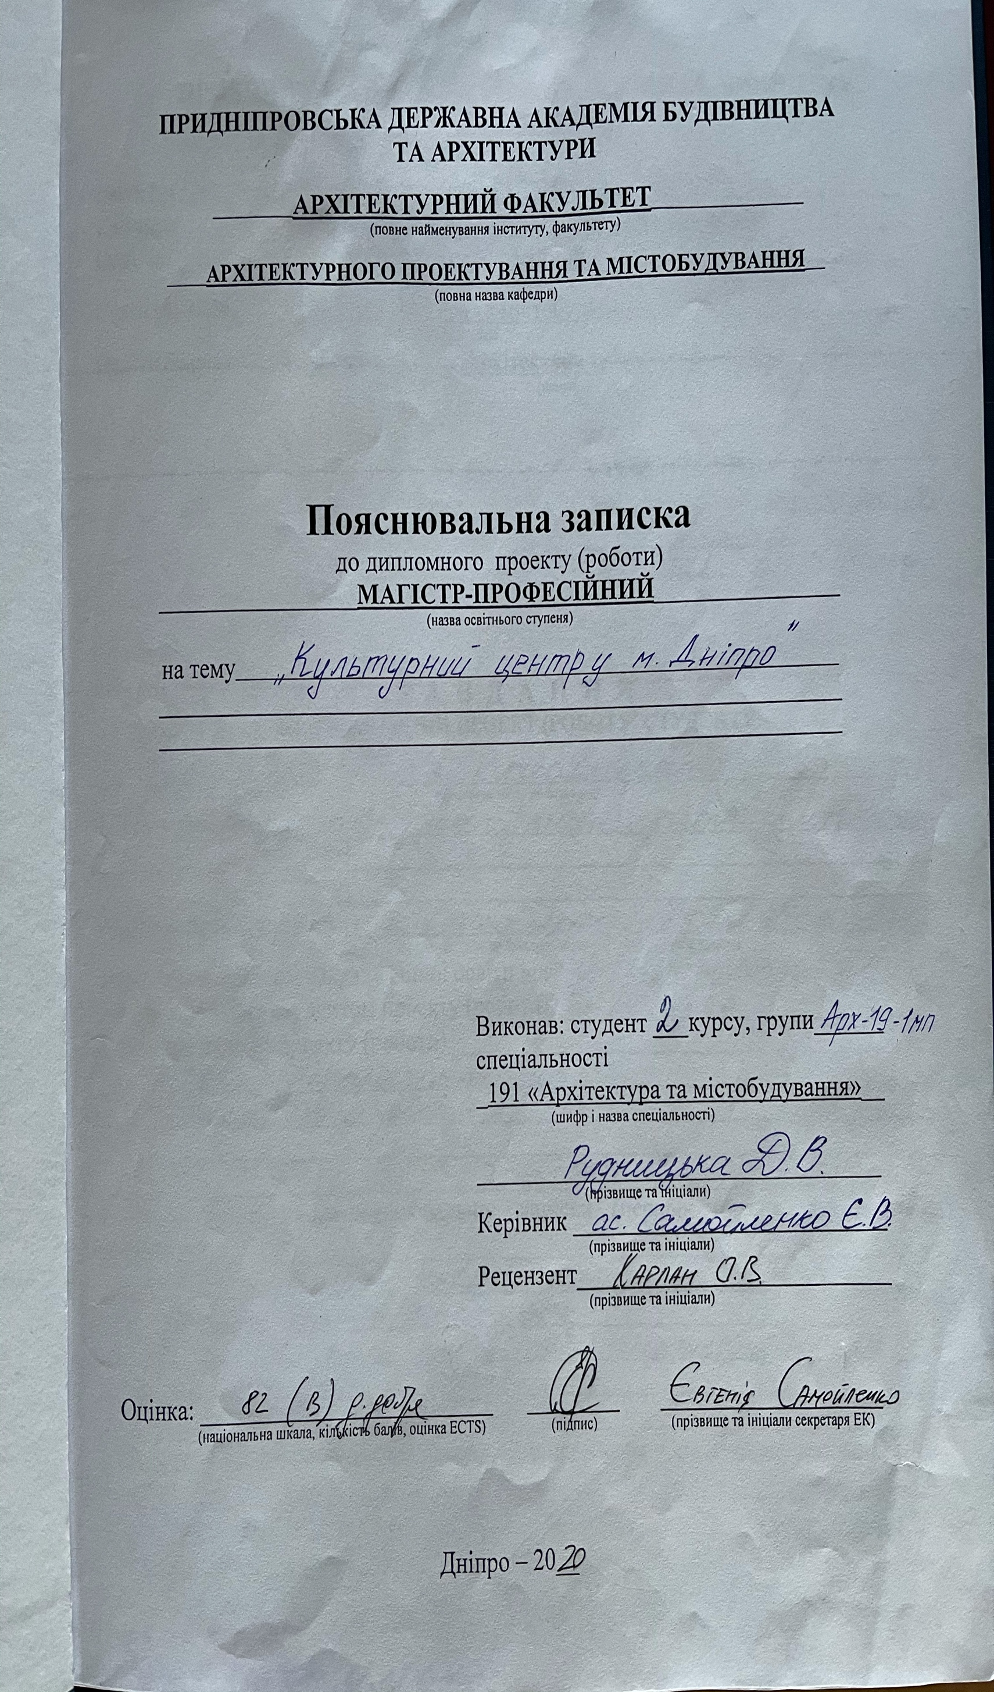
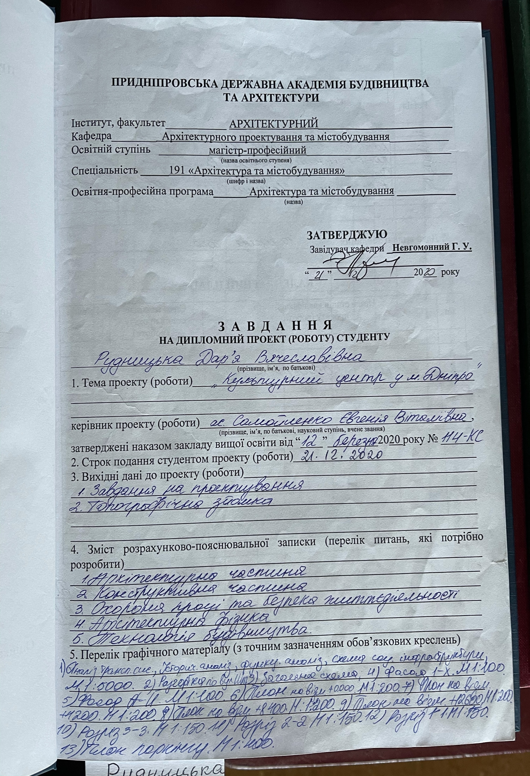
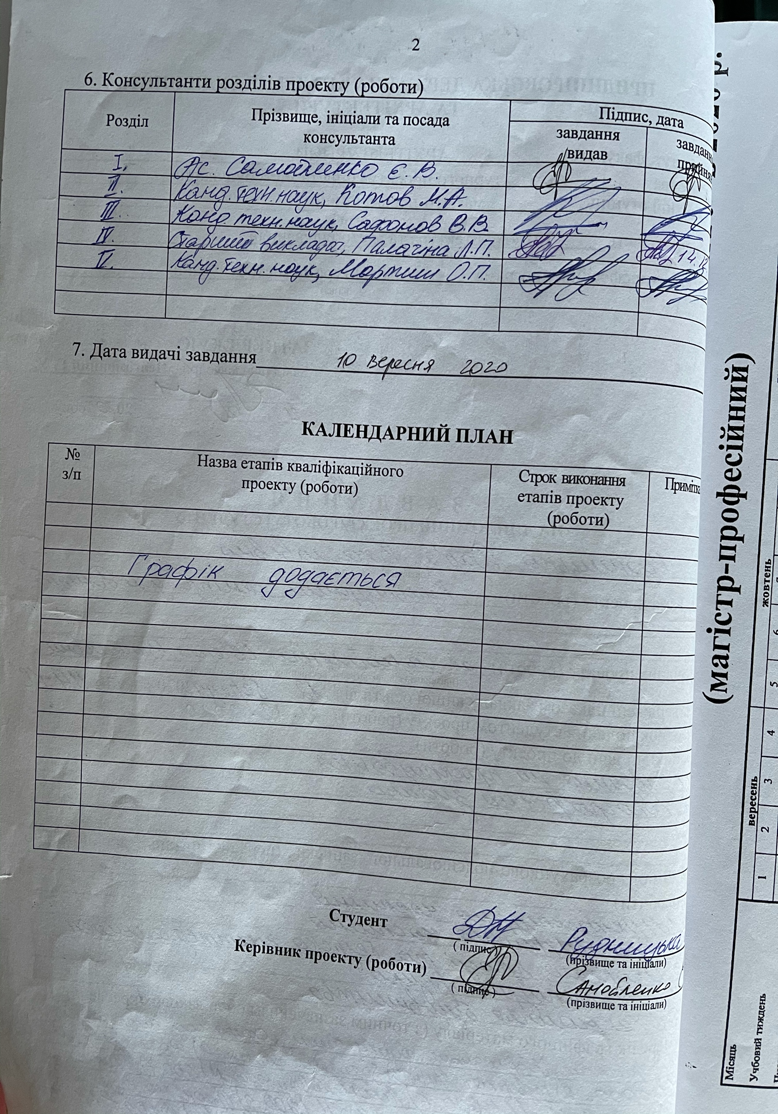
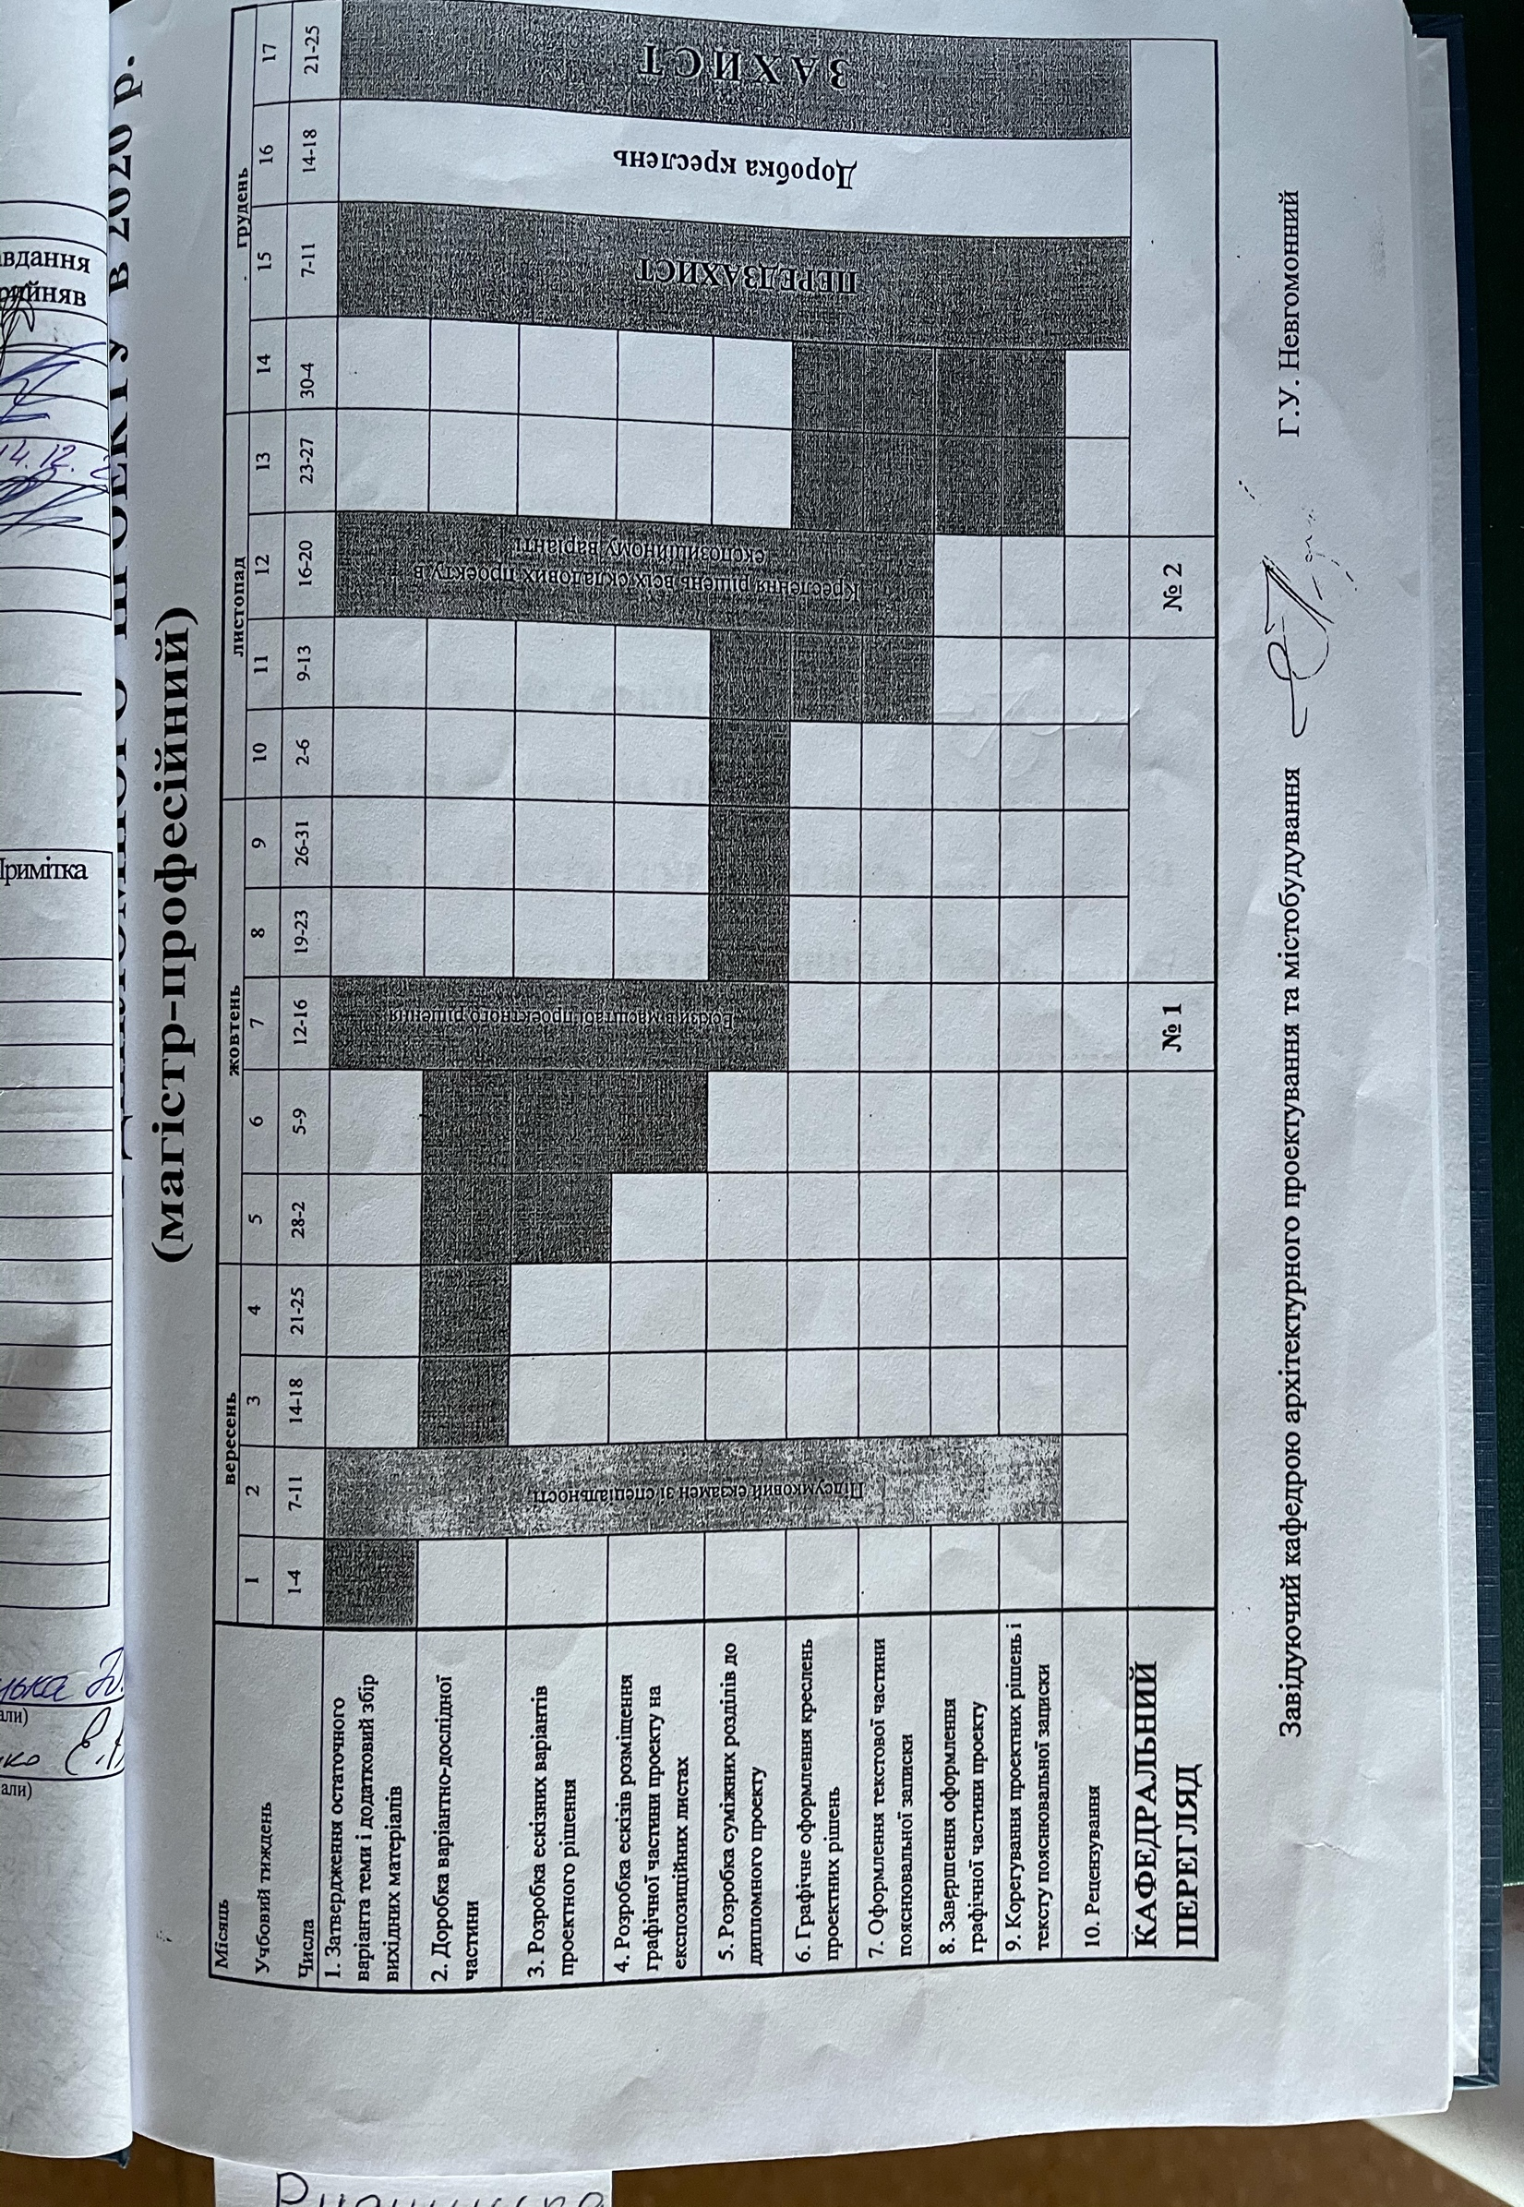

ЗМІСТ

ВСТУП……………………………………………………..2

ОСНОВНА ЧАСТИНА…………………………………..5

РОЗДІЛ І. АРХІТЕКТУРНЕ РІШЕННЯ………………6

РОЗДІЛ ІІ. КОНСТРУКЦІЇ…………………………….22

РОЗДІЛ ІІІ. ОХОРОНА ПРАЦІ…………………….......25

РОЗДІЛ ІV. АРХІТЕКТУРНА ФІЗИКА ……………….41

РОЗДІЛ V. ТЕХНОЛОГІЯ БУДІВНИЦТВА…………..57

ЗАГАЛЬНІ ВИСНОВКИ……………………………..…58

ЛІТЕРАТУРА………………………………………...…..59

ВСТУП

Актуальність теми. Структура міста, його планування і забудова, архітектура будівель і споруд є середовищем, в якій відбувається життєдіяльність людей різних за віковими та фізичним можливостям. Якість цього середовища визначається тим, наскільки вона є доступною для будь-якого члена суспільства, включаючи людей похилого віку і маленьких дітей, людей з тимчасовими розладами здоров'я та інвалідів. Сьогодні взаємодія цих людей з навколишнім архітектурним середовищем є досить проблематичним через її непристосованість до їх потреб. Практичний досвід створення комфортних умов для інвалідів в містах розвинених країн Західної Європи і Америки свідчить про підвищення загального рівня комфортності перебування в громадських місцях, сприяє оздоровленню соціально - психологічної атмосфери всього соціуму.
Інсоляція та освітлення приміщень, відповідно до результатів проведеного аналізу, можуть бути забезпечені в належній мірі при обмеженні поверховості забудови 4-ма поверхами, в разі виконання нормованих розривів між будинками.
Озеленення території, визначено, як один із чинників комфортності, в аспекті створення безпечного для здоров’я людини, мікроклімату громадського житла. Місце належної кількості зелених насаджень в структурі громадської забудови, в ієрархії критеріїв комфортності залежить від загального рівня розвитку суспільства країни.
В результаті аналізу, проведеному у даному дослідженні, було виявлено залежність можливості виконання норми озеленення від поверховості громадських споруд.
Виконання норм озеленення території може бути забезпечено в повній мірі, якщо поверховість громадської забудови буде обмежена 5-ма поверхами.
До соціально-психологічних чинників комфортності віднесено: візуальне оточення, акустичний режим, спостерігання за дітьми, площу інженерних, комунікаційних та конструктивних елементів, а також витрати будинку.
Проведене співставлення громадських будинків різної поверховості дало змогу відслідкувати тенденцію зменшення кількості елементів фасаду громадського будинку. З точки зору виконання вимог даного чиннику, поверховість громадських будинків доцільно обмежити 4-ма поверхами.
Акустичний режим в громадських спорудах залежить від зовнішніх і внутрішніх джерел шуму. Додатковими джерелами шуму в громадських будинках є: ліфтове обладнання, обладнання підкачки та відведення води, система центрального кондиціонування, вентиляції та інші, кількість і потужність яких збільшується із збільшенням поверховості. Підвищення рівня шуму в помешканні можна уникнути використовуючи відповідні звукоізоляційні заходи, але це зазвичай веде до удорожчення будівництва та витрат в процесі.
Вплив зовнішніх джерел шуму має розподіл по висоті. Тобто рівень шуму з одного і того ж джерела змінюється на різних поверхах будинку нерівномірно. Загалом по висоті розрізняють 4 зони впливу шуму. Відповідно до результатів досліджень в сфері звукових коливань, громадський будинок може відповідати вимогам акустичного комфорту, при обмеженні його поверховості 5-ма поверхами.

В громадській будівлі площу інженерних, комунікаційних та конструктивних елементів у відношенні до загальної площі «типового» поверху будинку визначено, як один з чинників. Комфортність планування всередині будинку, в першу чергу залежить від кількості та взаємного розташування конструктивних елементів будинку, кількості та взаємного розташування евакуаційних сходів, ліфтів та інших елементів протипожежного захисту, а також від площі поверху будинку, що позбавлена природного освітлення. Все це безпосередньо пов’язано з поверховістю будинку.
Виявлено також, що наведене співвідношення майже не залежить від обраної конструктивної системи та матеріалів будинку.
Економічну доцільність витрат громадського будинку визначено, як чинник психологічної комфортності для мешканців будинку. Виявлено тенденцію до зростання витрат будинку зі збільшенням його поверховості. Не менш важливим показником є прозорість розрахунків і чітка персоніфікація обов’язків по сплаті рахунків за будинок.
Враховуючи соціально-економічні обставини в Україні, що мають нестабільний характер, дуже складно прорахувати суто економічну доцільність витрат будинку. Таким чином, витрати можуть негативно впливати. На основі результатів проведеного аналізу, поверховість громадського будинку запропоновано обмежити 4-ма поверхами.

ОСНОВНА ЧАСТИНА

РОЗДІЛ І
АРХІТЕКТУРНЕ РІШЕННЯ

ПЛАН

  - МІСТОБУДІВНІ ОСОБЛИВОСТІ ПРОЕКТУВАННЯ

    - Розміщення у структурі міста
    - Генеральний план

  - ОБ’ЄМНО-ПЛАНУВАЛЬНЕ РІШЕННЯ

    - Концепція внутрішніх просторів
    - Функціональна організація внутрішнього простору

  - КОНСТРУКТИВНЕ РІШЕННЯ КОМПЛЕКСУ
ВИСНОВОК

1.4.1 Архітектурно-планувальне рішення
1.4.2 Конструктивне рішення
1.4.3 Характеристика конструктивних елементів.

  - ІНЖЕНЕРНЕ ОБЛАДНАННЯ

    - Водопостачання і каналізація
    - Опалення, вентиляція і кондиціонування
    - Електропостачання та електрообладнання
    - Ліфти

  - МІСТОБУДІВНІ ОСОБЛИВОСТІ ПРОЕКТУВАННЯ

Розміщення громадського будинку, його місткість і тип передбачено, керуючись перспективними схемами розвитку генерального плану району з урахуванням як нового будівництва, так і реконструкції підприємств, що діють, з можливою зміною їх спеціалізації, виходячи з інвестиційних переваг замовників та недопущення створення негативних факторів впливу на умови проживання населення, оточуюче середовище.
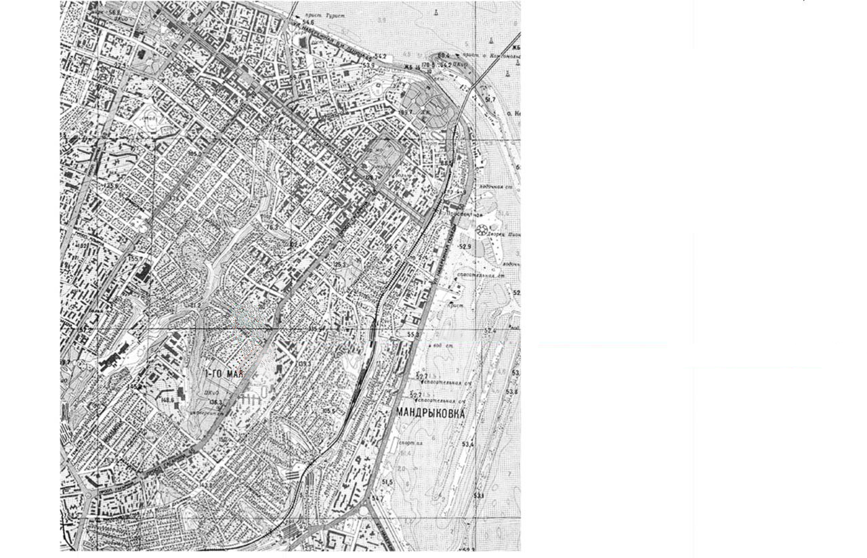
ОБРАНА ДІЛЯНКА
Рис.1.1.1 Розташування ділянки у структурі м. Дніпро

    - Розміщення комплексу у структурі міста
Ділянку обрано по вул. Шмідта . Таким чином комплекс розміщено поблизу зупинок міського транспорту, трамваю. Розташування неподалік центру є перспективним та комфортним ( саме ця вулиця не є активною та «захищено від шуму центру, але знаходиться у першій доступності).
При розробленні концепції реконструкції кварталу було використано основні принципи: збільшення пішохідної зони, максимальне відходження виступної частини забудівлі від вулиці і сучасні вимоги до комфортності.

На даний час на обраній ділянці старий цирк у занедбаному стані, який вже давнім часом не працює з 23 червня 1960 року (рис.1.1.3) , що є нераціональним за умов перспективи розвитку міста. Тому на рис.1.1.4 видно значне підвищення поверховості та ущільнення забудівлі кварталу. Концептуальне рішення реконструкції покращує техніко-економічні показники забудівлі та полягає у зведенні культурного центру(у 4 поверхи).
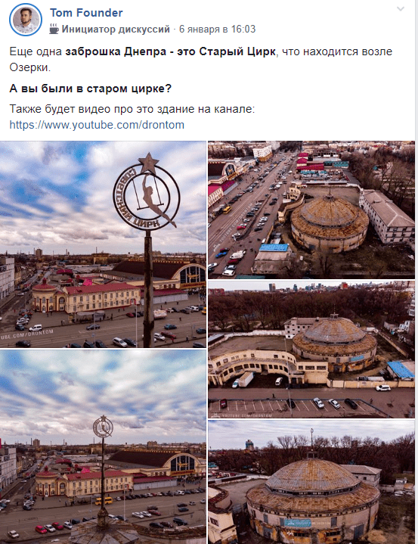
Рис.1.1.3. Фотофіксації
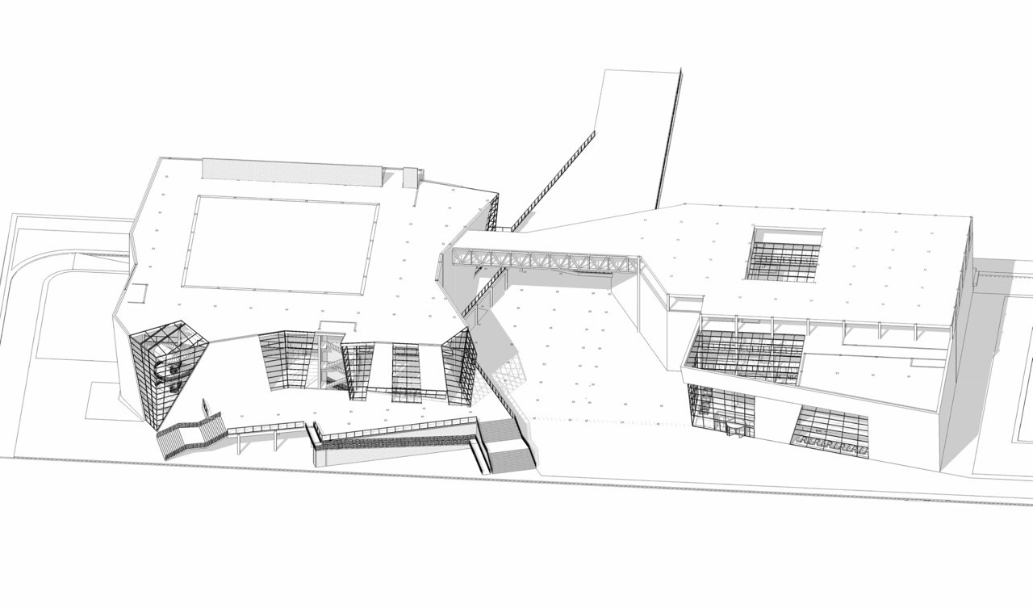
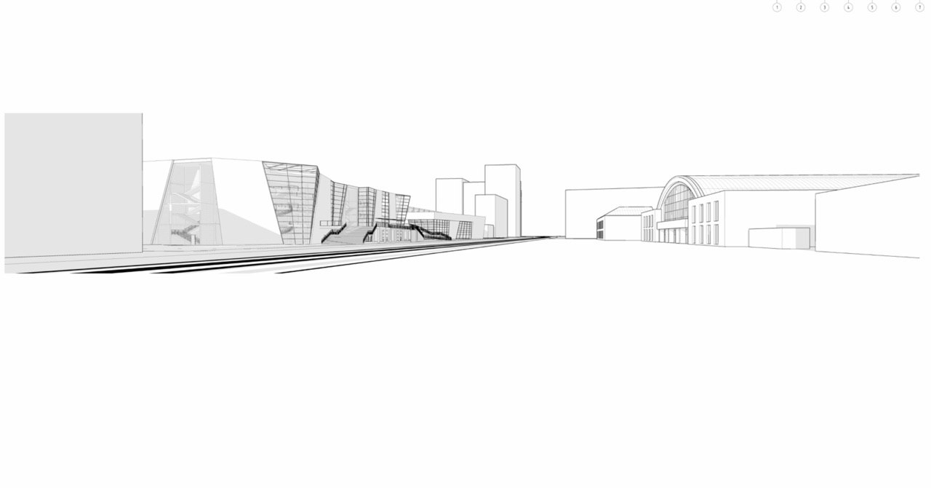
Рис.1.1.4. Реконструкція кварталу

    - Генеральний план

Площа земельної ділянки при проектуванні комплексу прийнято згідно з ДБН 360. (за приміткою допускається приймати площу ділянки, скорочену до функціонально необхідних розмірів)
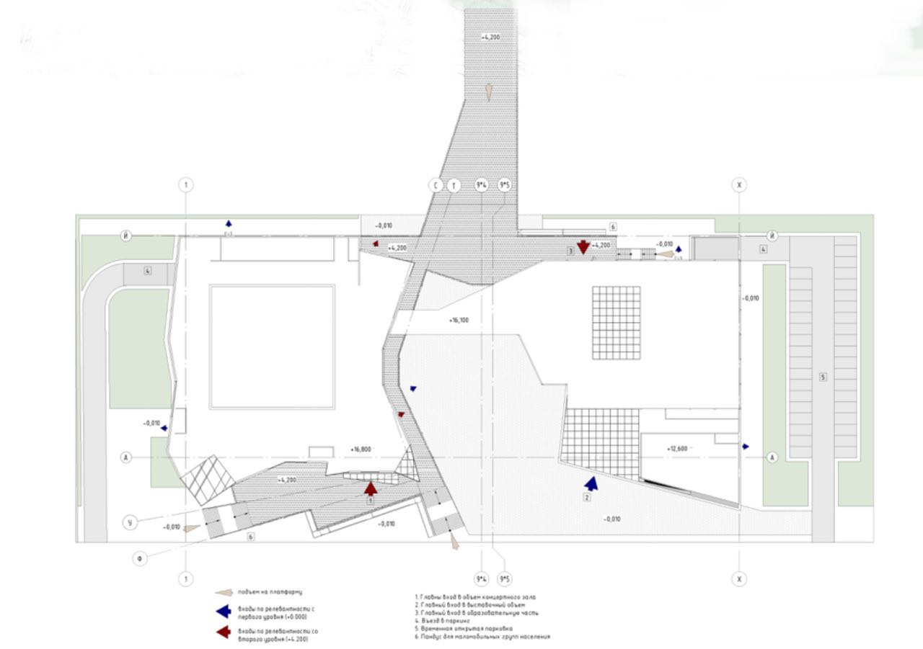

Рис.1.1.5. Генеральний план
На земельній ділянці передбачено чітке зонування, з виділенням:
- Підйом на платформу
- Входи за релевантністю з першого рівня (-0.000)
- Входи за релевантністю з другого рівня (+6.200)
- Головний вхід в обсяг концертного залу
- Головний вхід у виставковий обсяг
- Головний вхід в освітню частину
- В'їзд в паркінг
- Тимчасова відкрита парковка
- Пандус
Доступність для інвалідів дотримано згідно з вимогами ДБН.В.2.2-17:
а) відкриті сходи і пандуси на ділянці забезпечують безпеку і зручність пересування;
б) огорожі, поручні і пристосування, використані також для руху індивідуальних колясок;
в) матеріали покриття і їх фактура, що застосовуються на шляху руху людей, запобігають ковзанню.

  - КОМПОЗИЦІЙНІ ПРИНЦИПИ ТА ХУДОЖНІЙ ОБРАЗ

Динамічність об’ємів додає формі водночас стан спокою та стійкості. Культурний центр складається з 2 основних об’ємів: основний статичний та громіздкий об’єм комплексу - вхід та обслуговування. А гармонійне поєднання та взаємне підпорядкування об’ємів та просторів центру перетворює його у цілісну структуру.
У розробці.

Рис.1.2.1. Ритм фасаду у кварталі
Структура має явний акцент, який виділено завдяки ритму та метру матеріалів, що задаються поруч запроектованою сучасною будівлею.
Організація загального об’єму та просторів центру відповідає вимогам функціональних процесів, економічним потребам та місцевим умовам.

У розробці.
Рис.1.2.2. Екстерьерний вид на комплекс.

Об’ємно-композиційні рішення прийняті з урахуванням навколишнього середовища за умов реконструкції кварталу.

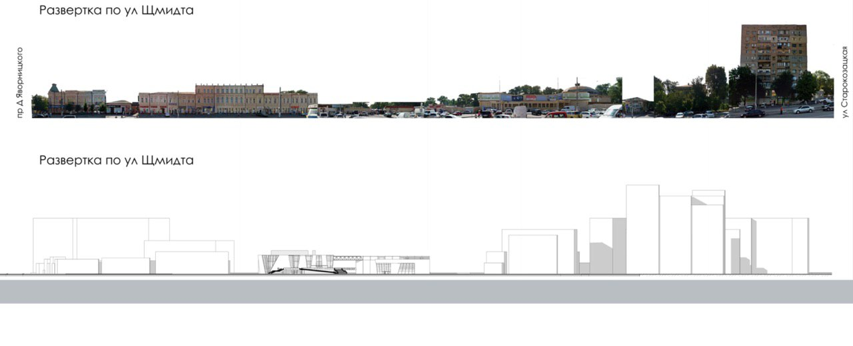

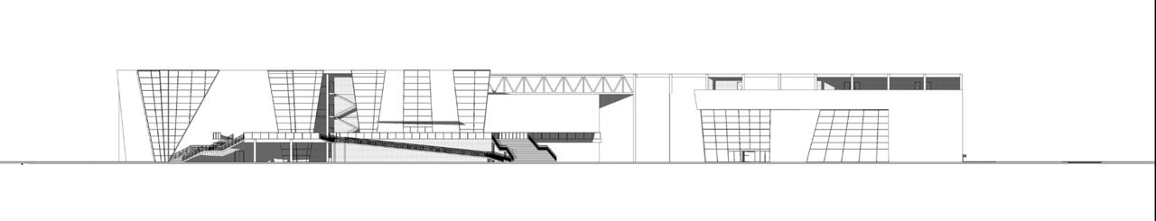
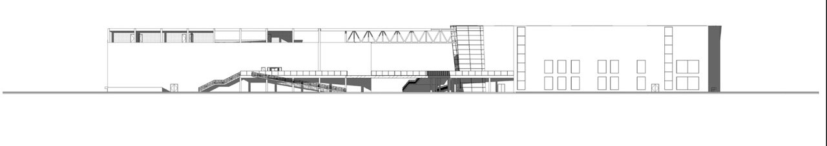
Рис.1.2.3. Розгортка по вулиці Шмідта

  - ОБ’ЄМНО-ПЛАНУВАЛЬНЕ РІШЕННЯ

    - Концепція внутрішніх просторів

Комплекс складається з 2 основних об’ємів: динамічний та громіздкий об’єм центру. На задньому дворі розташований атріум, що перекрито склом та металом.
У розробці.

Рис.1.3.1 Інтер’єрне рішення входу

    - Функціональна організація внутрішнього простору

При розробленні об'ємно-планувальних рішень враховано вимоги щодо забезпечення доступу персоналу до всіх елементів конструкцій та обладнання для їх періодичного огляду та обслуговування.
Позначка підлоги приміщень при вході до будинку вище позначки тротуару перед входом не менше ніж на 0,15 м (Доповнюється).

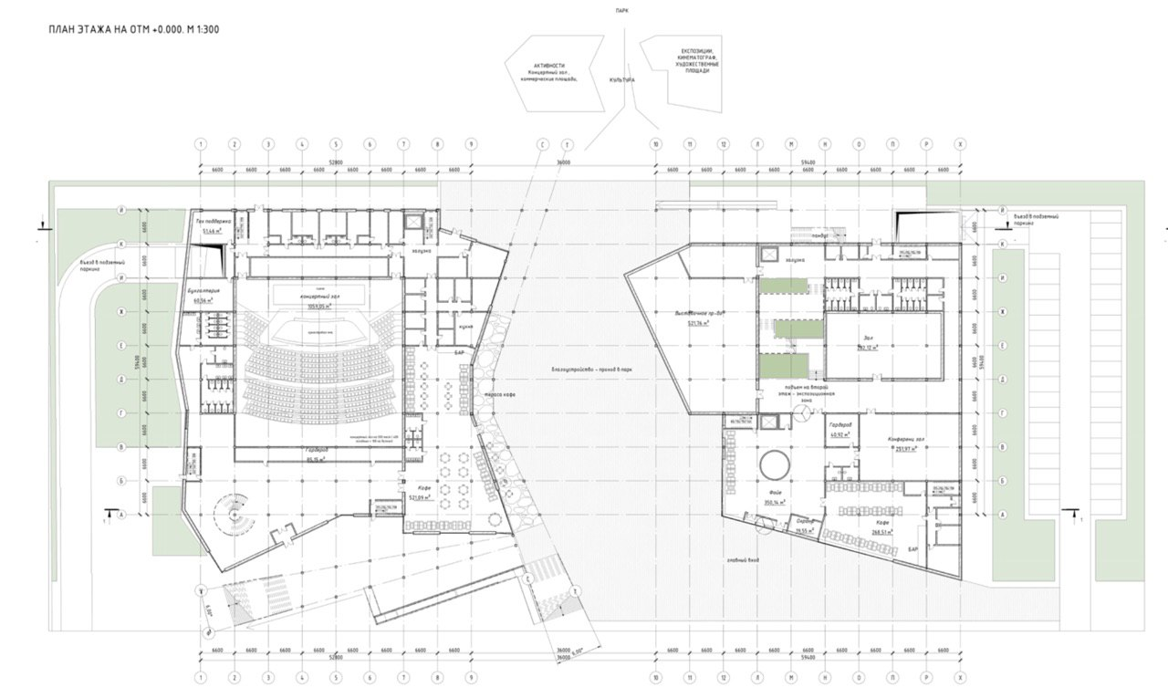

Рис.1.3.2 План 1-го поверху 1:300

- Приміщення обслуговування та концертна зала (1 поверх)
У першому об’ємі:
На першому поверсі розміщено приміщення:
- Гардероб,
- Громадське харчування (кухня, кафе, бар)
- Завантажувальне приміщення,
- Технічна підтримка,
- Бухгалтерія
- Концертна зала
- 6 сан вузлів
У другому об’ємі:
- Охорона
- Фойє
- Гардероб
- Конференц. зал
- Кафе + бар
- 4 сан вузла
- Завантажувальне приміщення
- Виставковий простір
Приміщення для виготовлення кулінарної продукції поділяються на три функціональні підгрупи: основні виробничі приміщення, складські приміщення і службово-побутові приміщення.

- Виставкові зали та зона концертної зали( 2 поверх)
(Опис у розробці).

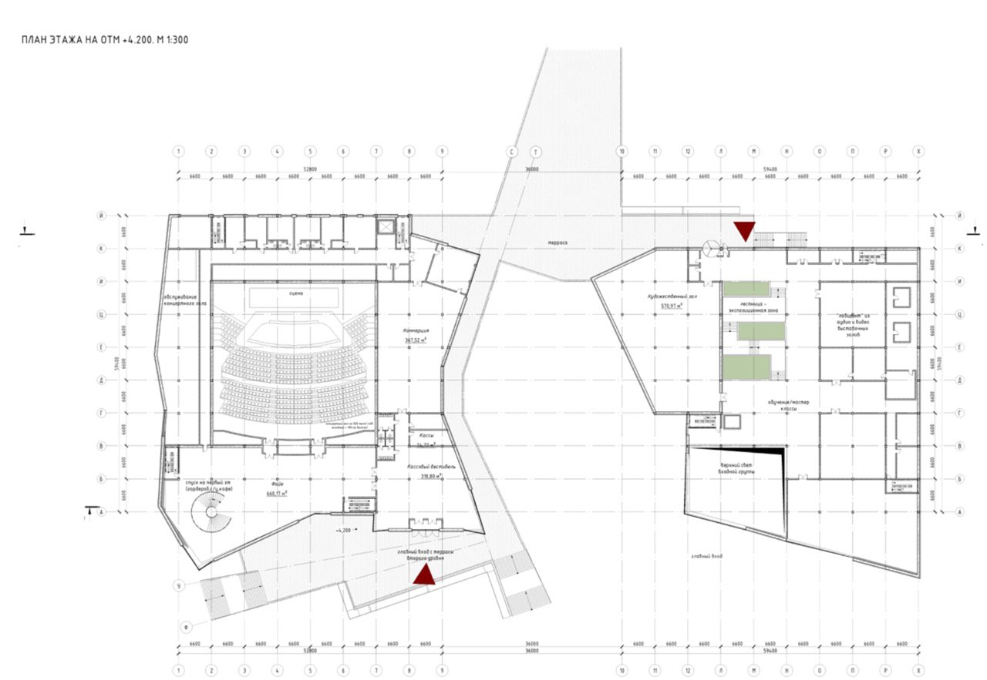

Рис.1.3.2 План 2-го поверху 1:300
У першому об’ємі:
На другому поверсі розміщено приміщення:
- Фойє
- Касовий вестибюль
- Каси
- Комерційне приміщення
- Обслуговуюче приміщення концертної зали
- Сцена
- 6 сан вузлів
У другому об’ємі:
- Художній зал
- Аудіо та відео виставкові зали
- Експозиційна зона
- Навчання(майстер-класи)
Додано верхнє світло вхідної групи.

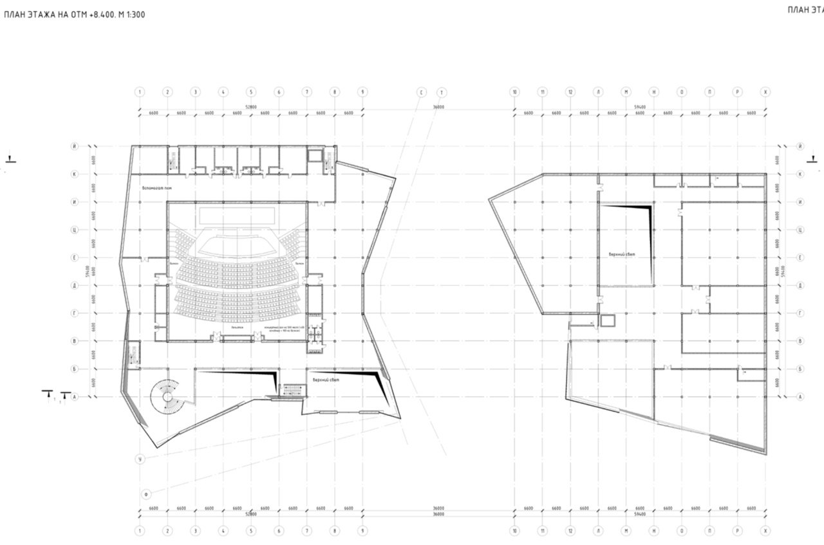

Рис 1.3.3. План 3-го поверху 1:300
У першому об’ємі знаходяться допоміжні приміщення та 6 сан вузлів.
У другому об’ємі враховано верхнє світло.
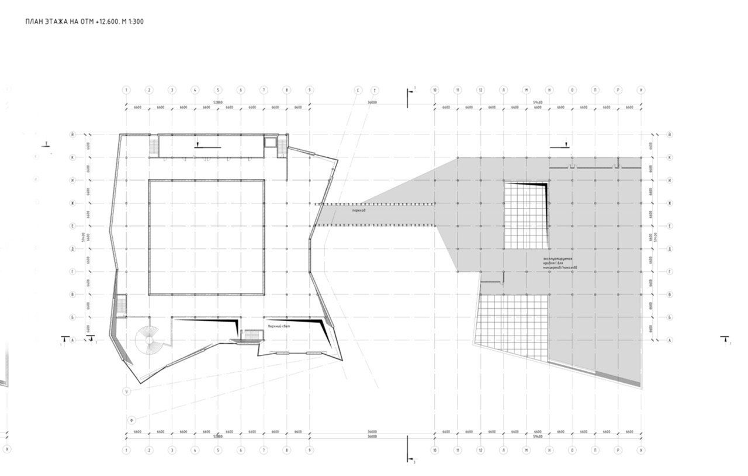

Рис 1.3.4. План 4 поверху 1:300
У першому об’ємі:
Додано верхнє світло.
Між двома будівлями запроектован перехід розміром 36м.
У другому об’ємі: Эксплуатована покрівля для концертів і показів.
передпокою - 1,5 м; коридорів, що ведуть до житлових кімнат, - 1,1 м.
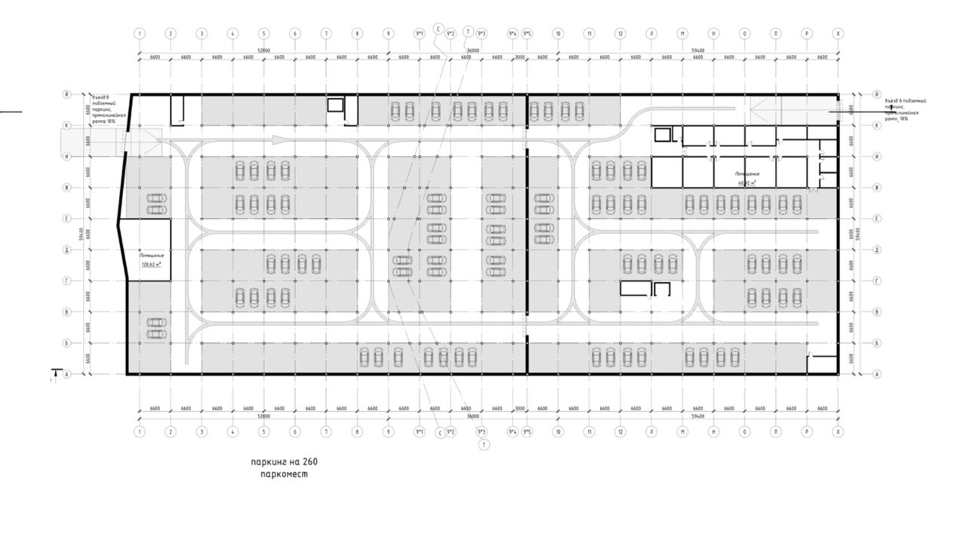
Рис 1.3.5. План -1 поверху 1:300
На -1 рівні розташовується підземний паркінг на 260 паркомісць.
Два в’їзда(виїзда) в підземний паркінг ,прямолінійна рампа дорівнює 18%.
Два приміщення на нижньому рівні.

1.5 ІНЖЕНЕРНЕ ОБЛАДНАННЯ

1.5.1 Водопостачання і каналізація
Громадські будинки повинні обладнуватися господарсько-питним водопроводом холодної і гарячої води, побутовою каналізацією, зливостоками та внутрішнім протипожежним водопроводом, що проектуються згідно з вимогами СНиП 2.04.01. Протипожежні вимоги до системи водопостачання і каналізації громадських будинків викладені у розділі 4 цих Норм. Вбудовані у громадські будинки приміщення громадського призначення повинні обладнуватися системами водопостачання і каналізації згідно з нормами проектування цих приміщень.
Побутові і виробничі стоки відводяться до зовнішньої каналізації роздільними випусками. Для очищення виробничих стічних вод запроектовано на випусках поза будівлею: уловлювачі жиру; грязевідстійники і мезгоуловлювачі.

1.5.2 Опалення, вентиляція і кондиціонування
Громадські будинки повинні обладнуватися опаленням і вентиляцією, що проектуються згідно зі СНиП 2.04.05. Протипожежні вимоги до систем опалення і вентиляції громадських будинків викладені у розділі 4 цих Норм. Вбудовані в житлові будинки приміщення громадського призначення повинні обладнуватися системами опалення і вентиляції відповідно до норм проектування цих приміщень. Системи кондиціонування повітря громадських будинків проектують за завданням на проектування з врахуванням умов забезпечення оптимальних параметрів мікроклімату внутрішнього повітря щодо температури та відносної вологості.
Тамбури входів в приміщення для відвідувачів запроектовано з тепловими завісами.
Громадські будинки повинні підключатися до систем централізованого теплопостачання через індивідуальний тепловий пункт (ІТП), обладнаний приладами обліку теплоспоживання та автоматизованими вузлами приготування теплоносіїв систем опалення та гарячого водопостачання. Вбудовані у громадські будинки приміщення повинні обладнуватися окремими від громадської частини будинку системами або відгалуженнями систем зі своїми приладами обліку теплоспоживання, що розташовуються в загальному приміщенні ІТП. За завданням на проектування допускається за погодженням з теплопостачальною організацією розміщувати прилади обліку теплоспоживання вбудованих приміщень за межами ІТП.

1.5.3 Електропостачання та електрообладнання
Електропостачання, електрообладнання, електроосвітлення громадських будинків слід проектувати згідно з ПУЕ, ДНАОП 0.00-1.32, ДБН В.2.5-23, ДБН В.2.5-24, а також іншими чинними нормативними документами.
1.5.4 Газопостачання
Розроблення проектів внутрішнього газопостачання громадських будинків виконують відповідно до ДБН В.2.5-20. У технічному підпіллі, підвальному, цокольному поверхах, а за їх відсутності на першому поверсі громадських будинків газифікованих населених пунктів слід передбачати контроль до вибухонебезпечних концентрацій паливного газу в повітрі з виходом на колективну попереджувальну сигналізацію і на об'єднану диспетчерську службу.

1.5.5 Ліфти та ескалатори
У громадських будинках заввишки три поверхи і більше (або з висотою між основним і верхнім житловим поверхами більше 8 м) встановлено пасажирські ліфти. Ліфти, їх обладнання, розміщення машинного та блочного приміщень та сходів між цими приміщеннями слід влаштовувати згідно з вимогами ДНАОП 0.00-1.02-99 та ГОСТ 23120- 78. 5.2 Кількість ліфтів та їх характеристики (вантажопідйомність і швидкість) залежно від поверховості будинку і кількості людей у ньому слід приймати згідно з діаграмами, наведеними в додатках A - F ДСТУ ISO 4190-6. Мінімальна ширина ліфтового холу при однорядному розташуванні ліфтів повинна бути при їх вантажопідйомності більше 400 кг- 1,6 м. Кількість ліфтів встановлено за розрахунком пасажиропотоку.

РОЗДІЛ ІІ. КОНСТРУКЦІЇ

1.2 КОНСТРУКТИВНЕ РІШЕННЯ КОМПЛЕКСУ

1.2.1 Архітектурно-планувальне рішення

Проектується культурний центр по вул. Шмідта. Кількість поверхів – 4, висота поверху – 4,2 метри.
Будівля в плані має компактну форму прямокутника. Будівля складається з двох об’ємів, конструктивно являє собою два взаємно-пересічних блоку на 4-му поверсі, розташованим в плані по двом координаційних осей, об'єднаних між собою переходом.
Довжина будівлі складає 52.8 м, а ширина – 59.6 м.
Загальна висота будівлі – 16,8 м. Висота поверху – 4,2 метри, загальна кількість поверхів – 4 та 0 поверх розміщується підземний паркінг. Покрівля будівлі – плоска.
Вхід в культурний центр здійснюється через загальний обслуговуючий простір.
У першому об’ємі:
На першому поверсі розміщено приміщення:
гардероб, громадське харчування (кухня, кафе, бар) завантажувальне приміщення, технічна підтримка, бухгалтерія, концертна зала, 6 сан вузлів
У другому об’ємі: охорона, фойє, гардероб, конференц. зал, кафе + бар, 4 сан вузла, завантажувальне приміщення, виставковий простір.
Вхід у кожну передбачений через коридор. У кожному об’ємі присутня окрема сходова клітина та ліфтова шахта.
При проектуванні несучих конструкцій були враховані наступні характеристичні навантаження:

- Вітровий район – III. Нормативне значення вітрового тиску– 0.5 кПа.
- Сніговий район – IV. Нормативне значення снігового навантаження – 1.4 кПа.
- Товщина стінки під час ожеледиці – 19 мм. Характерне значення вітрового тиску під час ожеледиці – 0.3 кПа.
- Сейсмічність – 6 балів.
- Сезонне промерзання ґрунтів – 900 мм.
- Природнє (бічне та верхнє) та штучне освітленя.
- Ступінь вогнестійкості споруди по застосованим конструкцій - І. [5];
- Освітлення - природна, з бічним і верхнім освітленням і штучна.
- Будівля опалювальна.

1.2.2 Конструктивне рішення
У РОЗРОБЦІ.

РОЗДІЛ ІІІ. ОХОРОНА ПРАЦІ

Зміст
Вступ.
3.1.1. Протипожежні вимоги до громадської будівлі.
3.1.2. Протипожежні вимоги до об’ємно-планувальних рішень.
3.2.1 Безпека праці при виконанні будівельно-монтажних робіт.
3.3.1 Гігієна праці. Промислова санітарія.
3.4.1 Пожежна безпека.
3.4.2 Класифікація вибухонебезпечних та пожежонебезпечних зон.
3.5.1 Процес евакуації людей. Особливості руху людей при евакуації.
Висновок.

Вступ
Безпека людини, суспільства і держави – одна з центральних тем в освіті заради сталого розвитку. Події останніх десятиліть засвідчують, що процеси глобалізації, котрі охоплюють усі сфери життя суспільства, не лише сприяють розвитку і впровадженню інноваційних технологій, покращуючи якість життя і добробут людей, але й породжують нові загрозі й небезпеки, особливо у техногенній сфері. Протидія техногенним аваріям і катастрофам стає ключовою в проблемі безпечного існування і розвитку людства. Тому на сучасному історичному етапі цільовою настановою безпеки в будь-якій галузі є збереження життя і здоров'я персоналу і населення, запобігання аваріям і нештатним ситуаціям.
2014 року за даними Державної служби України з питань праці в нашій країні функціонувало 9424 об'єкта підвищеної небезпеки. Величезне регіональне навантаження території України потужними промисловими та енергетичними об'єктами збільшує ризик аварій, збитки від яких можна порівняти з розміром національного бюджету середньої країни. А наявність в Україні значних територій з несприятливим природним впливом та схильністю до проявів небезпечних природних явищ підсилює гостроту проблеми захисту персоналу і населення від техногенних аварій і природних катаклізмів. В районі проектованого будинку, який проектується в м. Дніпро, по вул. Шмідта передбачено наступні вимоги:

3.1.1. Протипожежні вимоги до громадської будівлі
Для ступеню I вогнестійкості для відділення робочих місць у межах приміщення використано перегородки (засклені або із сітки за висоти глухої частини не більше 1,2 м, збірно-розбірні або розсувні) з ненормованою межею вогнестійкості.
В просторі над підвісними стелями не допущено розміщення канали та трубопроводи для транспортування горючих газів, пило повітряних сумішей, рідин та матеріалів.
Приміщення, в яких застосовуються або зберігаються горючі гази (ГГ) та горючі рідини (ГР), а також процеси, пов`язані з утворенням горючого пилу, не допущено розміщення безпосередньо під приміщеннями, де може знаходитися одночасно більше 50 чоловік. Підвал під будівлею одноповерховий.
Загальна площа прорізів в протипожежних перешкодах, за винятком огороджень ліфтових шахт, не перевищує 25% їх площі. Усі прорізи захищені протипожежними перешкодами відповідного типу.
Протипожежні двері та ворота мають ущільнення у притворах та пристрої для самозакривання. Протипожежні вікна безпосередньо не відчиняються.
Огороджуючі конструкції ліфтових шахт, приміщень машинних відділень ліфтів, каналів та шахт для прокладки комунікацій відповідають вимогам, які є до протипожежних перегородок 1–го типу та перекриттів 3–го типу.
Виходи із сходових кліток на покрівлю передбачено по сходових маршах з площадками перед виходом через протипожежні двері 2–го типу. Передбачено влаштування виходів на горище або покрівлю із сходових кліток через протипожежні люки 2–го типу з розмірами 0,6х0,8 м по закріплених металевих сходах.
Для даної будівлі передбачена плоска покрівля з ухилом 2%. з Похил покрівлі до 12 % включно висотою від рівня землі до карнизу або верха зовнішньої стіни (парапету) більше 10 м. В місцях перепадів висот покрівлі більше, ніж 1 м враховано зовнішні пожежні сходи, незалежно від висоти будівлі.
3.1.2. Протипожежні вимоги до об’ємно-планувальних рішень
Висота приміщень від підлоги до стелі прийнято 4,2 м (норма: не менше 3м).
В окремих приміщеннях допоміжного призначення і коридорах допущено зменшення висоти на 2 м. Висота приміщень загальною місткістю до 50 чол.
Висота технічних поверхів у місцях проходу обслуговуючого персоналу до низу виступаючих конструкцій - 1,9 м. При проектуванні технічного поверху, призначеного для розміщення тільки інженерних мереж із трубопроводами та ізоляцією трубопроводів з негорючих матеріалів, висота від підлоги до стелі - 1,7 м.
Приміщення культурного центру у підвальному поверсі :
1.Бойлерна, насосна водопроводу і каналізація, камери вентиляційні і кондиціонування повітря, вузли керування й інші приміщення для установки і керування інженерним і технологічним устаткуванням будинку, машинне відділення ліфтів.
2.Комори і складські приміщення (крім приміщень для збереження легкозаймистих і горючих рідин).
3.Приміщення магазинів продовольчих товарів, магазинів непродовольчих товарів торговою площею не більше 400 м2 (за винятком магазинів і відділів із продажу легкозаймистих матеріалів, горючих рідин), приміщення прийому склопосуду.
Розміщення на цокольному поверсі:
1.Усі приміщення, розміщення яких допускається в підвалах.
2.Бюро перепусток, довідкові, реєстратури, ощадні каси.
3.Службові і конторські приміщення.
Вентиляційні камери, насосні, машинні відділення холодильних установок, теплові пункти не розташовуються суміжно, над і під глядацькими і репетиційними залами, сценами, приміщеннями з перебуванням дітей, навчальними приміщеннями, житловими приміщеннями в будівлі.
Допоміжні приміщення відділені від зального приміщення протипожежними стінами 1-го типу.
За I ступенем вогнестійкості найбільша кількість поверхів і найбільша місткість глядацької зали культурно-видовищних установ не нормується за табл. 3.2.

Табл. 3.2 Поверховість культурно−глядацьких установ
Будівлі, споруди | Ступінь вогнестійкості | Найбільше число поверхів | Найбільша місткість залу, місць
1 | 2 | 3 | 4
Кінотеатри:
цілорічні дії | V | 1 | до 300
 | IIIa, IV | 2* | до 400
 | III, IIIб | 2**, 2*** | до 600
 | II, I | не норм. | >600
сезонні дії закриті | IIIa, IV, V | 1 | до 600
 | III, IIIб | 1 | >600
сезонні дії відкриті | не обмеж. | 1 | до 600
 | III, IIIб | 1 | >600
Клуби | V | 1*** | до 300
 | IIIa, IV | 2* | до 400
 | III, IIIб | 3*, 3** | до 600
 | II, I | не норм. | >600
Театри | II, I | не нормується

3.2.1 Безпека праці при виконанні будівельно-монтажних робіт
Організація робіт
2.1. При монтажі будівельних конструкцій, виробів, трубопроводів і обладнання передбачено захід щодо попередження впливу на працівників
наступних небезпечних і шкідливих виробничих, факторів, пов'язаних з характером роботи:
— розташування робочих місць поблизу перепаду по висоті 1,3 м і більше;
— переміщування конструкцій, вантажів;
— обвалення незакріплених елементів конструкцій будинків і споруд;
— падіння вище розташованих матеріалів, інструменту;
— виконання робіт у зоні повітряних ліній електропередачі;
— підіймання вантажів, вага яких перевищує вантажопідйомність механізмів;
— недостатня жорсткість конструкції, яка може стати причиною її руйнування при монтажі;
— перекидання машин, падіння їхніх частин;
— робота без індивідуальних засобів захисту;
— недостатнє освітлення;
— підвищена напруга в електричній мережі.
За наявності небезпечних і шкідливих виробничих факторів, зазначених у 2.1, безпека монтажних робіт є забезпеченою на основі виконання вимог цих норм, вимог документації (ПОБ, ПВР та ін.), наступних рішень з охорони праці:
— визначення марки крана, місця встановлення і місця розташування та
позначення небезпечних зон при його роботі;
— визначення ваги вантажу, що піднімається;
— забезпечення безпеки робочих місць на висоті;
— визначення послідовності встановлення конструкцій;
— забезпечення стійкості конструкцій і частин будинку в процесі складання;
— визначення схем і способів укрупнювального складання елементів конструкцій.
2.2 В процесі монтажних робіт безпека праці забезпечена виконанням вимог цих норм.
2.3 В робочій зоні виконання монтажних робіт, не допускається виконання інших робіт і перебування сторонніх осіб.
2.4 При зведенні будинку забороняється виконувати роботи, пов’язані з перебуванням людей на одній ділянці на поверхах, над якими відбувається переміщення, встановлення і тимчасове закріплення елементів збірних конструкцій й обладнання.
2.5 Використання встановлених конструкцій для прикріплення до них вантажних поліспастів, відвідних блоків та інших монтажних пристосувань допущено за згодою проектної організації, що виконала робочі креслення конструкцій.
2.6 Монтаж конструкцій будинку розпочинається з просторово
стійкої частини: зв’язкового елементу, ядра жорсткості та ін.
2.7. Фарбування й антикорозійний захист конструкцій і устаткування
виконуються на будівельному майданчику до їхнього піднімання на проектну позначку. Після піднімання буде зроблено фарбування чи антикорозійний захист тільки в місцях стиків і з'єднань конструкцій.
2.8. При монтажі каркасного будинку установлювати наступний ярус каркаса допускається тільки після встановлення огороджувальних конструкцій чи тимчасових огороджень на попередньому ярусі.
2.9. Монтаж сходових маршів і площадок будинку, а також
вантажопасажирських будівельних підйомників (ліфтів) здійснюється одночасно з монтажем конструкцій будинку. На змонтованих сходових маршах встановлюється огородження.

3.3.1 Гігієна праці. Промислова санітарія.
Санітарно-побутове забезпечення працюючих полягає в улаштуванні виробничо-побутових будівель і приміщень для зберігання одягу, особистої гігієни, відпочинку, обігріву і охолоджування працюючих, догляду за спецодягом , взуттям і засобами індивідуального захисту, медичного обслуговування і громадського харчування.
Розрахунок необхідних площ виробничо-побутових приміщень при розробці ПОБ проведено в такій послідовності:
- Визначено початкові дані, що характеризують діяльність будівельної організації (річну програму робіт, склад і чисельність працюючих, структуру будівельно-монтажних робіт, що виконуються);
- Нормативні показники санітарно-побутового, медичного і громадського обслуговування працюючих;
- Встановлено нормативну потребу в площах і обладнанні;
- Вибрано тип інвентарної будівлі або проект, обчислено необхідну їх кількість.
Для розрахунку потреби в приміщеннях.
Визначають загальну кількість працюючих за формулою:
N=П/П₁,
Де П – вартість річної програми робіт; П₁ – нормативне річне вироблення на одного працюючого.
Кількість працюючих чоловіків і жінок N_{чол.}= 0,7N; N_{жін.}= 0,3N.
При цьому за категоріями вони розподілені таким чином: загальна кількість робочих N_{p.}= k_{p.}N; інженерно-технічних працівників (ІТП)
N_{н.}= k_{службовців}, МОП і охорони N_{c}= k_{c}N, де k_{p.}, k_{и}, k_{c} відповідно нормативні коефіцієнти категорій працівників за галузями і видами будівництва (табл.3.1).
Табл. 3.1. Нормативні коефіцієнти категорій працівників
Галузь або вигляд будівництва | Робітники | ІТП | Службовці | МОП і охорона
Промислове | 0,826…0,856 | 0,11…0,127 | 0,031…0,038 | 0,009…0,015
Промислове в умовах міста | 0,787 | 0,134 | 0,043 | 0,036
Енергетичне ТЕС, АЕС | 0,846 | 0,117 | 0,029 | 0,08
Житлово-цивільне | 0,85 | 0,08 | 0,05 | 0,02
Інженерні комунікації і споруди в умовах міста | 0,789…0,837 | 0,123…0,171 | 0,028…0,041 | 0,001…0,006

Очікувана кількість працюючих у найбільшій зміні:
N^{рс}_{ж.}= k_{н.} N_{ж.},
Де k_{н.} – нормативний коефіцієнт складу найбільшої зміни, який приймається рівним 0,7…0,88.
Визначають необхідні площі і обладнання виробничо-побутових приміщень і-го вигляду:
А^{і}_{м}= k^{м}_{і} N^{рс}_{м} A^{і}_{ж}= k^{ж}_{і} N^{рс}_{ж},
Де k_{і} – нормативний показник потреби за видами приміщень і обладнань 4.2.
Табл. 3.2 Нормативні показники потреби в площах і обладнанні виробничо-побутових приміщень
Номенклатура приміщень | Площа на 1 чол., м² | Обладнання
1 | 2 | 3
Гардеробна | 0,9 | 1 подвійна шафа
Приміщення для обігріву, відпочинку та прийому їжі | 1 | -
Умивальні | 0,05 | 1 кран на 15 чол.
Приміщення для особистої гігієни жінок* | 0,18 | 1 кабіна на 15…100 жінок
Душова | 0,43 | 1 сітка на 12 чол.
Туалет** | 0,07  0,2 | 1 унітаз на 15 чоловік або 15 жінок  2 унітази на 70 чоловік або 30 жінок  4 унітази на 70 жінок  6 унітазів на 130 чоловік  8 унітазів на 150 жінок  10 унітазів на 250 чоловік
Сушильня | 0,6 | -
Їдальня | 20м² на 300…500 чол. | 1 місце на 4 чол.
Медичний пункт | 0,48 | -
Сатураторна |  | 1 на 150 чол.
Виконробська | 7 | -
Кабінет охорони праці | 20м² на 100 чол.
* При 15…100 працюючих жінок гігієнічна кабіна розміщується в жіночій вбиральні площею 1,76м².
** При роботі не більше за 10 чол. В заміну допускається почергове обслуговування чоловіків і жінок.

При розробці розрахунку проекту провадження робіт (ППР) потреби виробничо-побутових приміщень проводиться за календарним графіком провадження робіт і графіком руху робочої сили точно визначають склад працюючих, їх знаходження на будівельному майданчику за часом будівництва. При цьому розрахункова кількість працюючих приймають за часом знаходження на будівництві об’єкта максимального комплексного складу.
3.4.1 Пожежна безпека.
Відповідно до ОНТП24-86 приміщення за вибухопожежною та пожежною небезпекою поділяють на п’ять категорій (А, Б, В, Г, Д). Якісним критерієм вибухопожежної небезпеки приміщень (будівель) є наявність в них речовин з певними показниками вибухопожежної небезпеки (табл. 4.1). Кількісним критерієм визначання категорії є надмірний тиск (Р), який може розвинутися при вибуховому загорянні максимально можливого скупчення (навантаження) вибухонебезпечних речовин у приміщенні.
Категорія А (вибухонебезпечна)
Приміщення в яких застосовуються горючі гази, легкозаймисті рідини з температурою спалаху не більше 28°С в такій кількості, що можуть утворюватися вибухонебезпечні парогазоповітряні суміші, при спалахуванні котрих розрахунковий надлишковий тиск вибуху в приміщенні, що перевищує 5 кПа. Речовини та матеріали, здатні вибухати та горіти при взаємодії з водою, киснем повітря або одне з одним в такій кількості, що розрахунковий надлишковий тиск вибуху в приміщенні перевищує 5кПа.
Категорія Б (вибухопожежонебезпечна)
Приміщення в яких застосовуються вибухонебезпечний пил і волокна, легкозаймисті рідини з температурою спалаху більше 28°С та горючі рідини за температурних умов і в такій кількості, що можуть утворюватися вибухонебезпечні пилоповітряні або паро повітряні суміші, при спалахуванні котрих розвивається розрахунковий надлишковий тиск вибуху в приміщенні, що перевищує 5кПа.
Категорія В (пожежонебезпечна)
Приміщення в яких знаходяться горючі рідини, тверді горючі та важкогорючі речовини, матеріали здатні при взаємодії з водою, киснем повітря або одне з одним горіти лише за умов, що приміщення, в яких вони знаходяться або використовуються, не відносяться до категорій А та Б.
Категорія Г
Приміщення в яких знаходяться негорючі речовини та матеріали в гарячому, розжареному або розплавленому стані, процес обробки яких супроводжується виділенням променистого тепла, іскор, полум’я; горючі гази, спалимі рідини, тверді речовини, які спалюються або утилізуються як паливо.
Категорія Д
Приміщення в яких знаходяться негорючі речовини та матеріали в холодному стані.
В основу розрахункового методу визначення категорій вибухопожежної та пожежної небезпеки виробничих приміщень, як зазначалось вище, покладено енергетичний підхід, що полягає в оцінці розрахункового надлишкового тиску вибуху в порівнянні з допустимим.
Кількісним критерієм призначення категорії є надмірний тиск (ΔP), який може розвинутися при вибуховому згорянні максимально можливого скупчення (навантаження) вибухонебезпечних речовин у приміщенні. При ΔP>5 кПа об’єкт, який розглядається, належить до вибухопожежонебезпечної категорії А або Б залежно від властивостей речовин. При ΔP<5 кПа об’єкт належить до категорії В, чи Д.
По категорії приміщення відноситься до групи Б і I ступені вогнестійкості.
3.4.2 Класифікація вибухонебезпечних та пожежонебезпечних зон.
Характеристика пожежо- та вибухонебезпеки може бути загальною для усього приміщення або різною в окремих його частинах. Це також стосується надвірних установок і ділянок територій. Таким чином, усі приміщення, або їх окремі зони, поділяються на пожежо­небезпечні та вибухонебезпечні. Залежно від класу зони здійснюється вибір виконання електроустановок таким чином, щоб під час їх експлуатації виключити можливість виникнення вибуху або пожежі від теплового прояву електроструму.
Пожежонебезпечна зона – це простір у приміщенні або за його межами, у якому постійно або періодично знаходяться (зберігаються, використовуються або виділяються під час технологічного процесу) горючі речовини, як при нормальному технологічному процесі, так і при його порушенні в такій кількості, яка вимагає спеціальних заходів у конструкції електрообладнання під час його монтажу та експлуатації. Ці зони в разі використання у них електроустаткування поділяються на чотири класи:

Пожежонебезпечна зона класу П-І – простір у приміщенні, у якому знаходиться горюча рідина – ридина, що має температуру спалаху, більшу за +61 оС.

Пожежонебезпечна зона класу П-ІІ – простір у приміщенні, у якому можуть накопичуватися і виділятися горючий пил або волокна з нижньою концентраційною межею спалахування, більшою за 65 г/м3.

Пожежонебезпечна зона класу П-ІІа – простір у приміщенні, у якому знаходяться тверді горючі речовини та матеріали.

Пожежонебезпечна зона класу П-ІІІ – простір поза приміщенням, у якому знаходяться горючі рідини, пожежонебезпечний пил та волокна, або тверді горючі речовини і матеріали.
Дана проектована будівля відноситься дл пожежонебезпечного класу П-II.
3.5.1 Процес евакуації людей. Особливості руху людей при евакуації
Евакуація людей на випадок пожежі передбачається по шляхах евакуації через евакуаційні виходи. Шляхи евакуації мають позначення з використанням знаків пожежної безпеки за ГОСТ 12.4.026. Проектування та влаштування евакуаційного освітлення здійснюються відповідно до вимог СНиП ІІ-4, ПУЕ, ВСН 59.
Показником ефективності процесу вимушеної евакуації є час, протягом якого люди можуть при необхідності залишити окремі приміщення і будівля в цілому.
Під питомою пропускною спроможністю виходів на увазі кількість людей, що проходять через вихід шириною в 1 м за 1 хв.
Розміри евакуаційних виходів. Крім розмірів евакуаційних шляхів і виходів, норми регламентують їх конструктивно-планувальні рішення, що забезпечують організоване і безпечний рух людей.
Евакуаційні виходи спроектовані згідно з ДБН В.1.1.7–2002.
Ширина тамбурів або тамбур-шлюзів прийнята 2,5м. Висота та ширина у просвіті евакуаційних виходів (дверей) для будинків різного призначення встановлюється відповідними НД. При цьому висота цих виходів 2,1м
Ширина зовнішніх дверей сходових кліток і дверей, що ведуть зі сходових кліток до вестибюля, повинна бути не меншою за розрахункову ширину сходових маршів, але не меншою за ширину маршів.
Двері евакуаційних виходів і двері на шляхах евакуації відчиняються у напрямку виходу людей з будинку.
Ступінь вогнестійкості будинку також впливає на протяжність евакуаційних шляхів, так як вона визначає швидкість поширення горіння по конструкціях. У будівлях I і II ступенів вогнестійкості протяжність шляхів евакуації при інших рівних умовах буде більше, ніж в будинках III, IV і V ступенів вогнестійкості.
Протяжність шляхів евакуації для громадських і житлових будівель передбачається, як відстань від дверей найбільш віддаленого приміщення до виходу назовні або до сходової клітки з виходом назовні безпосередньо або через вестибюль.
Евакуація по сходах і сходових клітках
Ширина у просвіті сходового маршу, складає 1,3, що не менше за розрахункову та не меншою за ширину евакуаційного виходу (дверей) на сходову клітку з поверху, на якому перебуває найбільша кількість людей. Ширина сходових площадок не менша за ширину маршу, а перед входами до ліфтів з розтульними дверима - не меншою за суму ширини маршу та половину ширини дверей ліфта (становить 2 м).
Ухил сходів (сходових маршів) повинен бути не більш як 1:1; ширина проступів – 0,3м, а висота східця – 1,5 м,
Сходові клітки типу С1, СК1,Н3 прийняті згідно з ДБН В.1.1.7–2002.
Усі ці вимоги виконані при моєму виконанні проектування.

Висновок
Зростання ризиків виникнення надзвичайних ситуацій різного характеру в Україні потребує завчасної розробки заходів захисту населення. Успіх захисту людей залежить значною мірою від правильного розуміння складання обстановки і осмислення дій при виникненні НС. Для цього необхідно навчати людей і застосування цих знань до можливих факторів НС на даній місцевості.

Література
- ДБН В.1.1.7-2002. Пожежна безпека об’єктів будівництва. Київ -2003.
- ГОСТ 12.1.004-91. Пожарная безопасность. Общие требования.
- «Інженерні рішення з охорони праці при розробці дипломних проектів інженерно-будівельних спеціальностей» / В.В. Сафонов, А.С. Бєліков, Р.Б. Папірник, С.В. Іванцов, Л.М. Діденко, О.В. Пилипенко, О.О. Лапшин, Е.В. Доронін, С.В. Шатов, В.А. Шаломов. Київ – 2011 «Основа».
- «Пожежна безпека будівель та споруд» / М.М. Кулєшов, Ю.В. Уваров, О.Л Олійник, В.П. Пустомельник, О.І. Єгурнов. Харків – 2004.

РОЗДІЛ ІV. АРХІТЕКТУРНА ФІЗИКА

4.1 АРХІТЕКТУРНИЙ АНАЛІЗ КЛІМАТУ РАЙОН
БУДІВНИЦТВА

4.1.1 Кліматологічні показники (характеристики)
архітектурно-будівельних кліматичних районів та підрайонів

4.1.2 Аналіз температурно-вітрового режиму місцевості
4.1.3 Оцінка сторін горизонту по комплексу кліматичних факторів

4.2 ЗАБЕЗПЕЧЕННЯ ТЕПЛОІЗОЛЯЦІЙНИХ ПОКАЗНИКІВ
КОНСТРУКЦІЙ БУДІВЕЛЬ І СПОРУД

    - Основна задача теплотехнічного розрахунку
4.2.2 Визначення необхідного опору теплопередачi стiни та її
конструктивних розмірів
    - Визначення необхідного опору теплопередачi перекриття та його конструктивних розмірів

  - ПРОЕКТУВАННЯ ПРИРОДНЬОГО ОСВІТЛЕННЯ

4.3.1 Системи природнього освітлення
4.3.3 Визначення фактичної тривалості інсоляції. Оцінка затіняючої дії запроектованого об’єкта на навколишню забудову.
4.3.3 Визначення нормованого значення коефіцієнта природної освітленості по ДБН В 2.5-28-2006 «Природне і штучне освітлення »

4.1 АРХІТЕКТУРНИЙ АНАЛІЗ КЛІМАТУ РАЙОНУ БУДІВНИЦТВА

Кліматичний аналіз при архітектурно-будівельному проектуванні ведеться за принципом «від загального до частки», тобто від первісної оцінки загальних фонових параметрів клімату району до локальних конкретних даних для ділянки будівництва. При оцінці фонових умов використовуються комплексні та пофакторні кліматичні характеристики. Комплексні включають дані кліматичного районування, погодні умови, радіаційно-тепловий режим, тепловологісний режим, снігоперенос. До пофакторних характеристик відносяться сонячна радіація, температура повітря, вітер, опади, вологість.
Фонові умови - це найбільш загальні умови, характерні для великої території, без детального врахування впливу підстилаючої поверхні землі. Для їх оцінки проводиться аналіз клімату з різним ступенем деталізації.
Місцеві кліматичні умови мають особливості, що виникають в результаті зміни фонових умов клімату району градієнтів температури - рельєфом, акваторіями, рослинністю та іншими компонентами ландшафту. Оцінка місцевих кліматичних умов при аналізі клімату, як і оцінка фонових умов, проводиться послідовно. Спочатку оцінюється мікроклімат ландшафту, а потім, з його обліком і мікроклімат забудови.

Таблиця 4.1
4.1.1Кліматологічні показники (характеристики) архітектурно-будівельних кліматичних районів та підрайонів

Кліматичний район, підрайон |  | Температура повітря, °С |  |  |  | Кількість опадів за рік, мм | Відносна вологість  у липні, % | Середня швидкість вітру у січні, м/с
 |  | середня за |  | абсолютний мінімум | Абсолют-ний макси- мум
 |  | січень | липень
І - Північно-західний (Полісся, Лісостеп) |  | Від -5  До -8 | Від 18 до 20 | Від -37 до-40 | Від 37  до 40 | Від 550 до 700 | Від 65  до 75 | Від 3  до 4
II - Південно-східний (Степ) |  | Від -2  до-6 | Від 21 до 23 | Від -32 до-42 | Від 39  до 41 | Від 400  до 500 | Менше 65 | Від 4  до 6
III-  Українсь-кі Карпа- ти | ІІІА - Карпатсь-  кий (Передкар-  паття, Гірські Карпати) | -7 | 14 | -38 | 35 | 1600 | Від 77  до 81 | 3
 | ІІІБ - Закарпатський | -4 | 19 | -32 | 39 | 1000 | Більше 70 | 3
IV - Південний берег Криму |  | 3 | 23 | -20 | 39 | 600 | Менше 60 | Від 4до 5
V - Кримські гори |  | -4 | 16 | -27 | 32 | 1060 | 70 | Від 4до 5
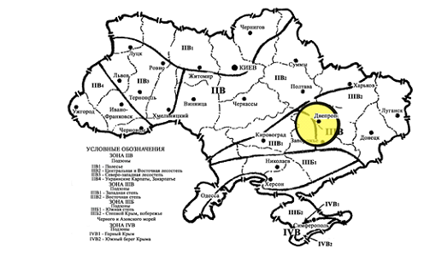
Рис. 4.1.1 Архітектурно-будівельне кліматичне районування території України
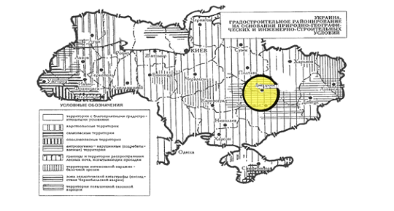
Рис. 4.1.2 Містобудівне районування території України на основі природно-географічних та інженерно-будівничих умов.

Таблиця 4.2
Оцінка ходу річних змін температури, вологості і швидкості руху повітря для клімату м. Дніпро із визначенням зони комфортних температур вище (+12⁰С), опалювального періоду (+8⁰С), перегріву приміщень (+21⁰С).
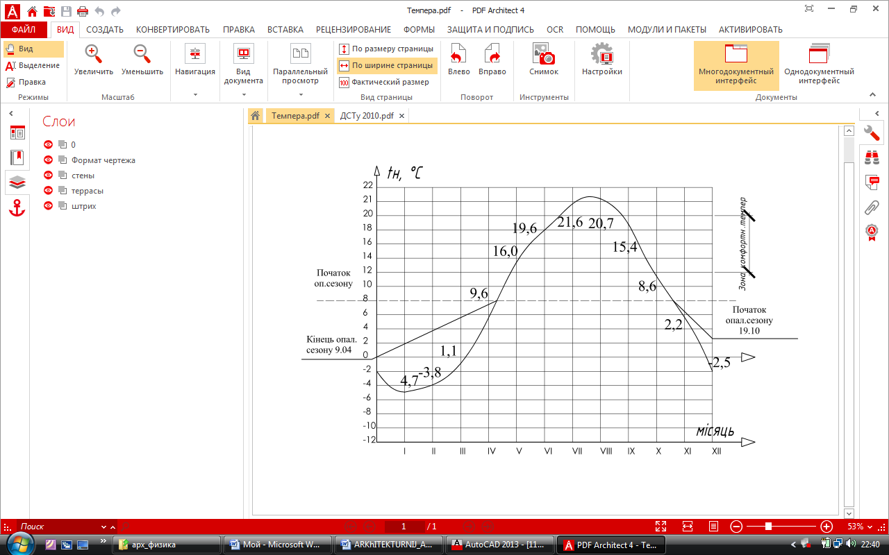
4.1.2Аналіз температурно-вітрового режиму місцевості
Оцінка вітрового режиму місцевості проводиться при вирішенні планувальних завдань, пов'язаних з вітрозахистом, аерацією і вибором оптимальної орієнтації будівель. Вітровий режим місцевості характеризується напрямком руху, швидкістю і повторюваністю вітру. Напрямок визначається точкою обрію, від якої віє вітер. Зазвичай використовують вісім напрямів (румбів): північ, північний схід, схід, південний схід, південь, південний захід, захід, північний захід.
Повторюваність вітру за напрямками оцінюється у відсотках до загального числа випадків. Відомості про вітровий режим місцевості для ряду міст України наведені в додатку. Для Дніпра ці відомості подані в табл. 2.4.

Таблиця 4.4
Направлення і швидкість вітру для м. Дніпро
Місто | Повторюваність направлення вітру, %  Середня швидкість вітру за направленням, м/с
 | Січень |  |  |  |  |  |  |  | Липень
 | Пн | ПнС | С | ПдС | Пд | ПдЗ | 3 | ПнЗ | Пн | ПнС | С | ПдС | Пд | ПдЗ | 3 | ПнЗ
Дніпропетровськ | 14,9  5,0 | 11.1  5,0 | 11  4,9 | 10,1  5,0 | 11,7  5,1 | 13,7  4,9 | 17,6  5,0 | 9,9  5,6 | 28,4  4,4 | 16,1  4.6 | 10,3  4.6 | 5,3  4.1 | 5.3  3,7 | 6,8  3,9 | 15.5  4.2 | 12,3  4.7

Графічно характеристика вітрового режиму місцевості виражається у вигляді рози вітрів. При оцінюванні вітрового режиму місцевості по трояндах вітрів визначається переважний напрям вітру, напрям вітру з найбільшою швидкість, ймовірність вітру з найбільшою швидкістю, найменша швидкість вітру з ймовірністю П > 16%. $\%=\frac{Vпв-Vк}{Vпв}*100\%$
На мал. 2.4 наведені січнева та липнева роза вітрів для м. Дніпропетровська. Аналіз їх показує, що для даного району будівництва взимку переважний напрям вітру – північно-західний (9,9%); найбільша швидкість – 5,6 м/с; із північно-західного напрямку з повторюваністю 9,9%; найменша швидкість вітру – 4,9 м/с із південно-західного напрямку з повторюваністю 13,7%; Літом переважний напрям вітру – північний захід (12,3%); найбільша швидкість – 4,7 м/с із північно-західного напрямку з повторюваністю 12,3%; найменша швидкість вітру – 3,7 м/с з південного напрямку і повторюваністю 5,3%.
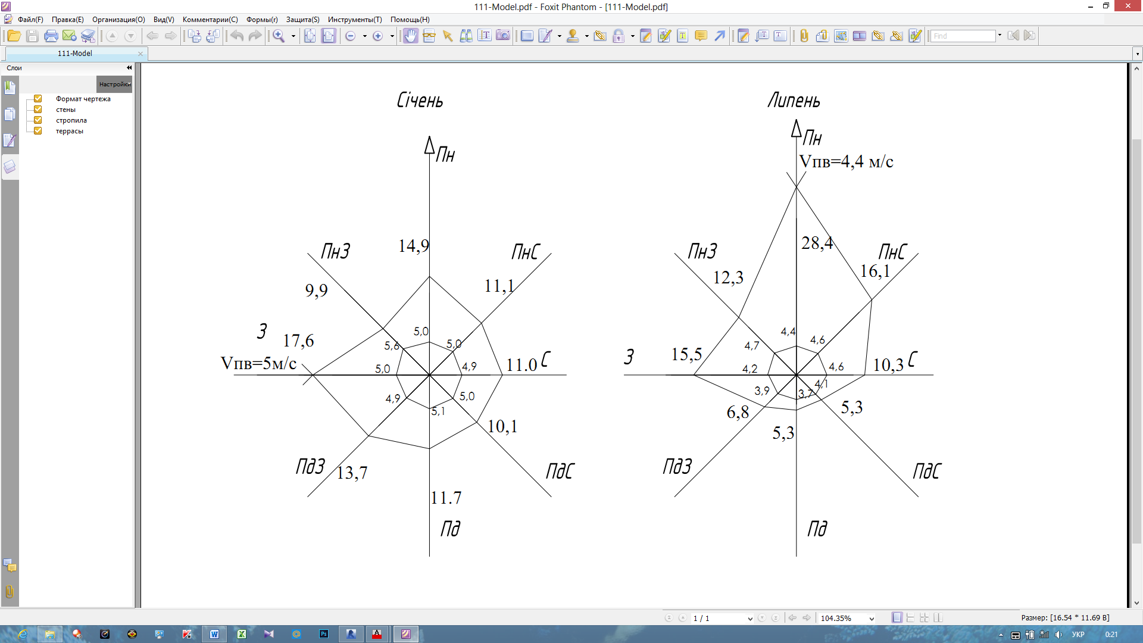
Рис. 4.1.4. Роза вітрів м Дніпро
Важливе значення при проектуванні має комплексна оцінка співвідношення температури та вітру. Оцінку температурно-вітрового режиму рекомендується проводити при всіх типах погоди, виходячи із сполучень температури та вітру і їх впливу на організм людини.
4.1.3 Оцінка сторін горизонту по комплексу кліматичних факторів
Для вирішення ряду архітектурно-планувальних та конструктивних завдань необхідно проводити комплексну оцінку впливу кліматичних елементів за напрямами горизонту. Така оцінка виконується за такими елементами: швидкість та повторюваність вітру, інсоляція та ін.
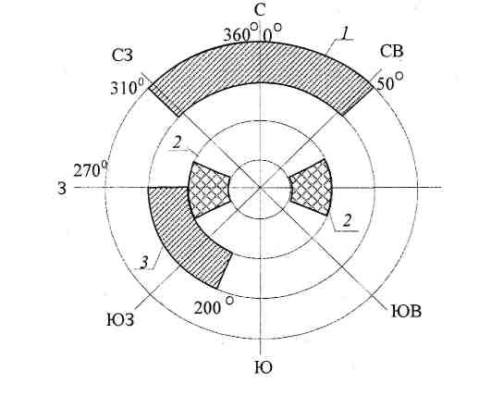
Рис. 4.5. Оцінка сторін горизонту по комплексу кліматичних чинників для м. Дніпро: 1 - неприпустима орієнтація при односторонньому розташуванні житлових кімнат квартири; 2 - несприятлива з умов вітроохолодження; 3 – небажана орієнтація з умови перегріву приміщень.
З
Пд
С
ПдЗ
ПдС
ПнС
ПнЗ
З діаграми рис. 4.5 видно, що будівлі в умовах Дніпро можуть бути орієнтовані без застосування додаткових заходів лише у вузьких секторах 292 – 310 ° і 113 – 200 °. При орієнтації фасадів будівель за іншими напрямками необхідно або застосування сонцезахисних пристроїв (від 200 до 270 °), або архітектурно-планувальних заходів в міській забудові з ослаблення холодного вітру.
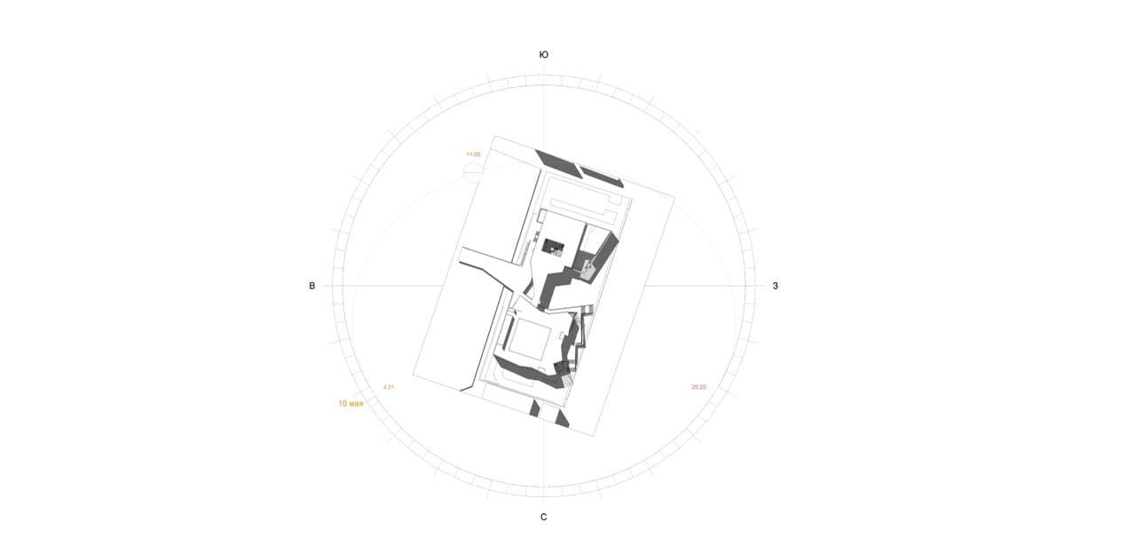
Рис. 4.1.5. Розташування будівлі відносно сторін горизонту.

4.2 ЗАБЕЗПЕЧЕННЯ ТЕПЛОІЗОЛЯЦІЙНИХ ПОКАЗНИКІВ КОНСТРУКЦІЙ БУДІВЕЛЬ І СПОРУД

Теплотехнічні властивості огороджень повинні забезпечувати нормований температурно-вологісний режим у приміщенні, допустиму величину коливань температури на внутрішній поверхні при температурних змінах зовнішнього повітря.
Розрахунок виконується з урахуванням нових, підвищених нормативів опору теплопередачі зовнішніх конструкцій, що обгороджують, відповідно ДБН В.2.6-31:2006 «Конструкції будинків і споруд. Теплова ізоляція будівель» зі Зміною №1 від 1 липня 2013 року, що встановлюють вимоги до теплотехнічних показників огороджувальних конструкцій (теплоізоляційної оболонки) будинків і споруд і порядку їх розрахунку з метою забезпечення раціонального використання енергетичних ресурсів на обігрівання, забезпечення нормативних санітарно-гігієнічних параметрів мікроклімату приміщень, довговічності огороджувальних конструкцій під час експлуатації будинків та споруд.
4.2.1 Основною задачею теплотехнічного розрахунку є визначення необхідних теплозахисних властивостей огороджувальних конструкцій будинків в залежності від призначення будівлі, кліматичних умов (температурної зони) району будівництва, умов експлуатації будинку і в решті, розрахунок необхідної товщини утеплювального шару та визначення товщини як окремих елементів конструкції, так і її конструктивної товщини в цілому.
Для зовнішніх огороджувальних конструкцій опалювальних будинків та споруд і внутрішніх конструкцій, що розділяють приміщення, температура повітря в яких відрізняється на 3 °С та більше, обов'язкове виконання наступних умов:

R_{Σ} ≥ R _{q min} ,
Δt_{пр} ≤ Δt_{cг} ,
τ _{в min} > t_{min}

R_{qmin} - мінімальне допустиме значення опору теплопередачі непрозорої огороджувальної конструкції або непрозорої частини огороджувальної конструкції, мінімальне значення опору теплопередачі світлопрозорої огороджувальної конструкції, м²·К/Вт;
Δt_{пр} - температурний перепад між температурою внутрішнього повітря і приведеною температурою внутрішньої поверхні огороджувальної конструкції, °С;
Δt_{cг} - допустима за санітарно-гігієнічними вимогами різниця між температурою внутрішнього повітря і приведеною температурою внутрішньої поверхні огороджувальної конструкції, °С;
τ_{вmin} - мінімальне значення температури внутрішньої поверхні в зонах теплопровідних включень в огороджувальній конструкції, °С;
t_{min} - мінімальне допустиме значення температури внутрішньої поверхні при розрахункових значеннях температур внутрішнього і зовнішнього повітря, °С.
Опір теплопередачі термічно однорідної непрозорої огороджувальної конструкції розраховується по формулі:
, м²·К/Вт
де α_{в}, α_{н} - коефіцієнти тепловіддачі внутрішньої і зовнішньої поверхонь огороджувальної конструкції, Вт/(м²·К);
R_{і} - термічний опір і-го шару конструкції, м²·К/Вт;
λ_{ip} - теплопровідність матеріалу і-го шару конструкції в розрахункових умовах експлуатації, Вт/(м·К);
Термічний опір теплоізоляційного шару зовнішньої стіни

, м²·К/Вт
де: n – число шарів огорожі (окрім утеплювача);
По значенню R_{ут} визначають товщину теплоізоляційного шару і округляють до конструктивних розмірів
, м
Товщина утеплювача приймається: для стін з цегли – кратною пів цеглини, але не менше 0,51 м; для стін з бетону – кратною 0,05.
Термічний опір зовнішньої стіни з урахуванням прийнятої товщини утеплювача .
, м²·К/Вт

Будівля за призначенням – житло. Отже, за ДБН В2.6-31:2006 «Теплова ізоляція будівель», внутрішня температура – $t=20℃$, вологість $φ=0,55$. Вологісний режим – нормальний. Режим експлуатації – Б.

Зовнішні стіни
Для температурної зони І для стін $R_{q,min}=3,3 \frac{м^{2}К}{Вт}$
Стіни із керамічної цегли з утеплювачем із плит мінераловатних на синтетичному зв’язуючому негофрованої структури
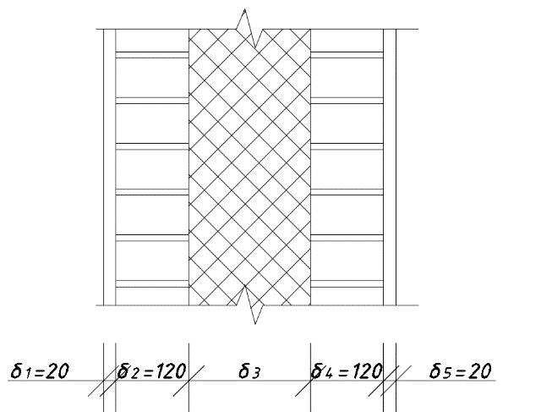 | 1,5 – Штукатурка  =1600 кг/м ;₁ =0,81 Вт/(м·К);  ₅= 0,89 Вт/(м·К);  2,4 – Цегла пустотіла керамічна  =1200 кг/м ;=0,52 Вт/(м·К);
- Знаходимо опір передачі і-го шару

$$R_{1}=\frac{δ_{1}}{λ_{1}}=\frac{0,02}{0,81}=0,025 \frac{м^{2}К}{Вт} \\ R_{2}=\frac{δ_{р}}{λ_{2}}=\frac{0,12}{0,52}=0,231\frac{м^{2}К}{Вт}$$
$$R_{4}=\frac{δ_{4}}{λ_{4}}=\frac{0,12}{0,52}=0,231 \frac{м^{2}К}{Вт}$$
$$R_{5}=\frac{δ_{5}}{λ_{5}}=\frac{0,02}{0,89}=0,023\frac{м^{2}К}{Вт}$$

- Знаходимо опір передачі розрахункового шару та усіх конструктивних шарів

$$\sum{прив.}=\left[\left(\frac{1}{α_{вн}}+\frac{δ_{1}}{λ_{1}}+\frac{δ_{2}}{λ_{2}}+\frac{δ_{3}}{λ_{3}}+\frac{1}{α_{зв}}\right)\right]==\left[\left(\frac{1}{8,7}+0,025+3,08+0,023+\frac{1}{23}\right)\right]=3,3\frac{м^{2}К}{Вт}$$
Знаходимо опір передачі усіх конструктивних шарів
$$R_{к}=ΣR_{i}=0,025+0,231+3,08+0,231+0,023=3,6 \frac{м^{2}К}{Вт}$$
- Знаходимо опір передачі стіни
$$R_{ст}=R_{з}+ΣR_{i}+R_{вн}=\frac{1}{8,7}+3,6+\frac{1}{23}=3,75 \frac{м^{2}К}{Вт}$$
- Перевіряємо умову
$$R_{ст}=3,75\frac{м^{2}К}{Вт}>R_{q,min}=3,3 \frac{м^{2}К}{Вт}$$
$$δ_{р}=\left(3,3-\frac{1}{8,7}-\frac{1}{23}- \frac{0,02}{0,81}- \frac{0,02}{0,89}\right)∙0,81=3,01∙0,81=2,5 м=\frac{2,5}{0,81}=3,08 \frac{м^{2}К}{Вт}$$
- Товщина зовнішньої стіни
$$δ_{ст}=Σδ_{i}=0,02+0,12+0,12+0,02=0,28 м$$

В результаті теплотехнічного розрахунку зовнішньої стіни житлового комплексу із керамічної пустотілої цегли в умовах м. Дніпро встановлено, що товщина стіни 280 мм без утеплювача.

4.3 ПРОЕКТУВАННЯ ПРИРОДНЬОГО ОСВІТЛЕННЯ
4.3.1 Системи природнього освітлення
Бокове природне освітлення - природне освітлення приміщень крізь світлові прорізи у зовнішніх стінах. Верхнє природне освітлення - природне освітлення приміщень крізь ліхтарі, світлові прорізи в стінах, у місцях перепаду висот будинку.
Джерелами природного світла є сонце і атмосфера.
Освітленість приміщень природним світлом залежить від світлового клімату даної місцевості, орієнтації вікон, якості і змісту шибок, фарбування стін приміщення, затемнює світ предмет, розташованих всередині і поза приміщенням, глибини приміщення і величини світловий поверхні вікон.

4.3.3 Визначення фактичної тривалості інсоляції. Оцінка затіняючої дії запроектованого об’єкта на навколишню забудову.
Розрахунок тривалості інсоляції із зістосуванням інсоляційної лінійки. Цей розрахунок визначается для 22 березня та 22 вересня. Розрахунок тривалості инсоляції виконується у розрахункових точках : 1) у центрі вікна приміщення,що розраховується, 2) у вузлах сітки, яка наноситься на ділянку забудови ,що розраховується. Спочатку визначається горизонтальний кут інсоляції-на плані приміщення з урахуванням вертикальних екрануючих елементів світопрорізу. Інсоляціна лінійка орієнтуеться за сторонами горизонту відповідно до орієнації генплану і суміщається з генпланом так, щоб полюс графіка збігався з розрахунковою точкою. Розрахункова інсоляція визначається з 7:00 до 17:00 як різниця між тривалістю інсоляцій у межах горизонтального кута інсоляції та тривалістю затінення протилежними будинками та рельєфом.
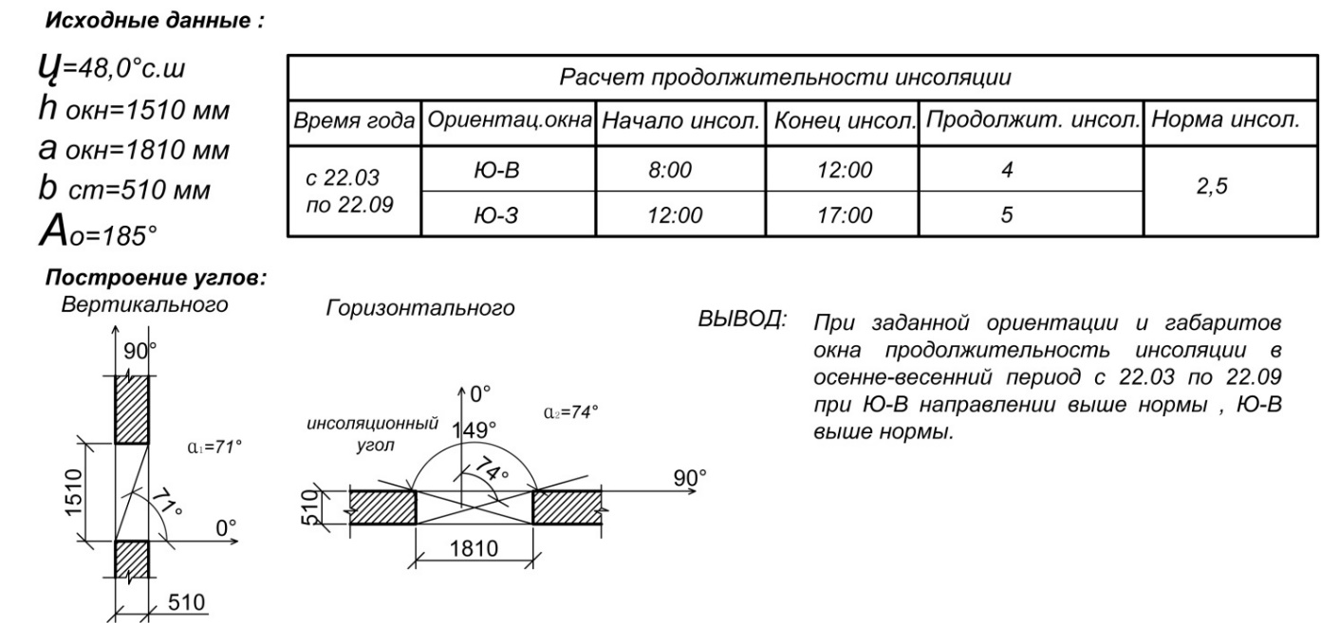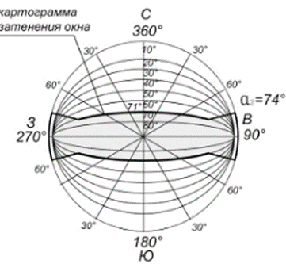
400
400

Рис. 4.3.4 Розрахунок инсоляції
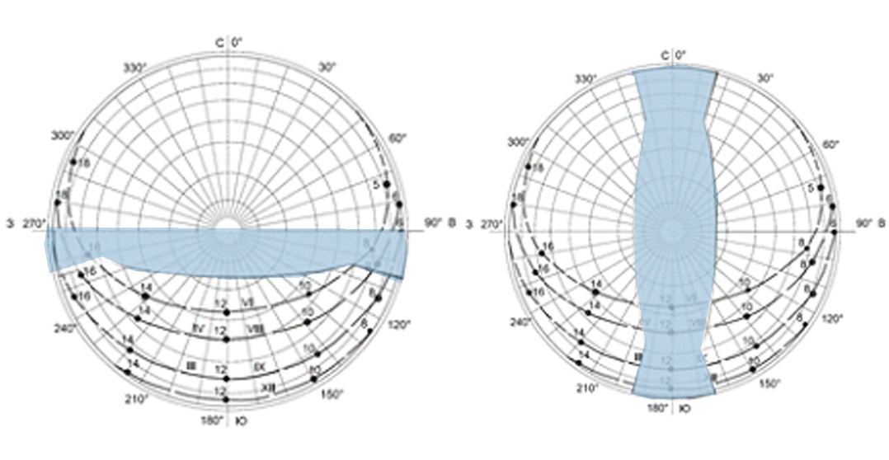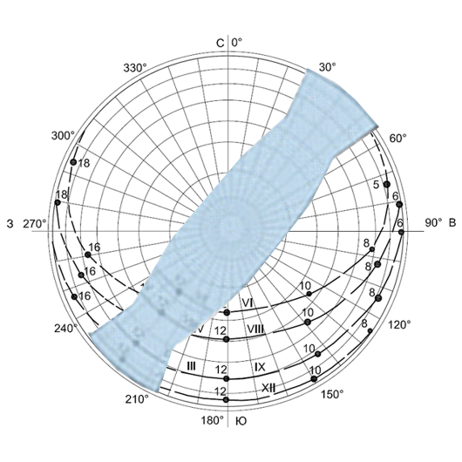

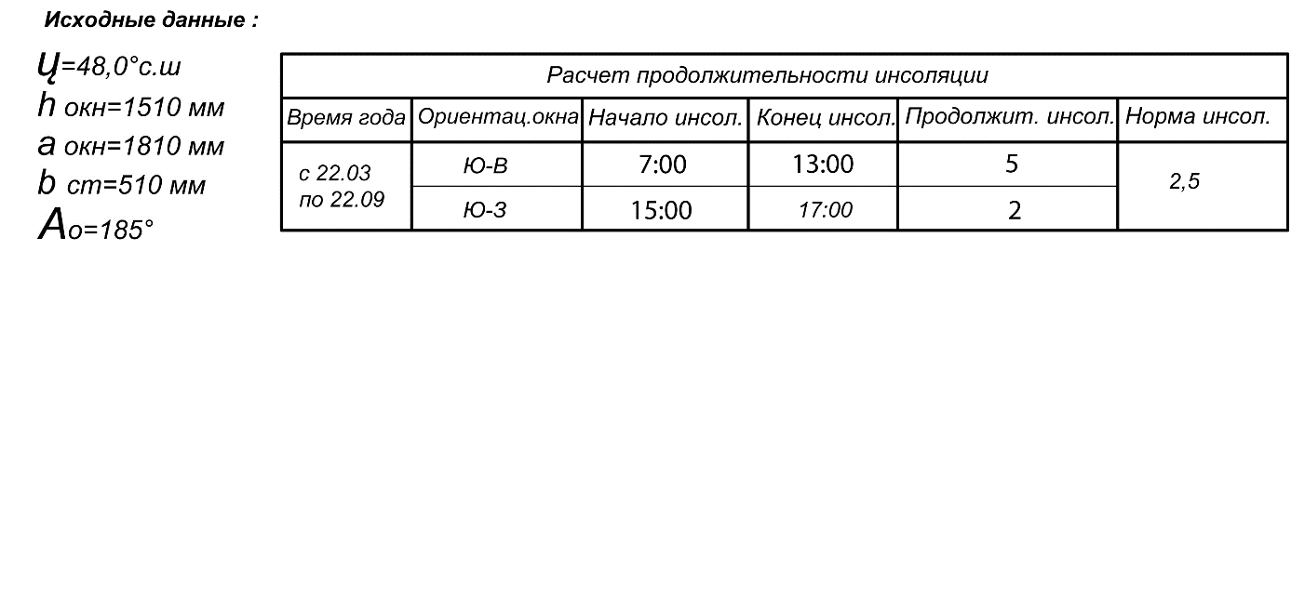
400 мм
Розрахунок инсоляції приміщень виявив,що при заданній орієнтації тривалість інсоляції вище за ному ( перегрів ), тому потрібні світлозахисні пристрої.
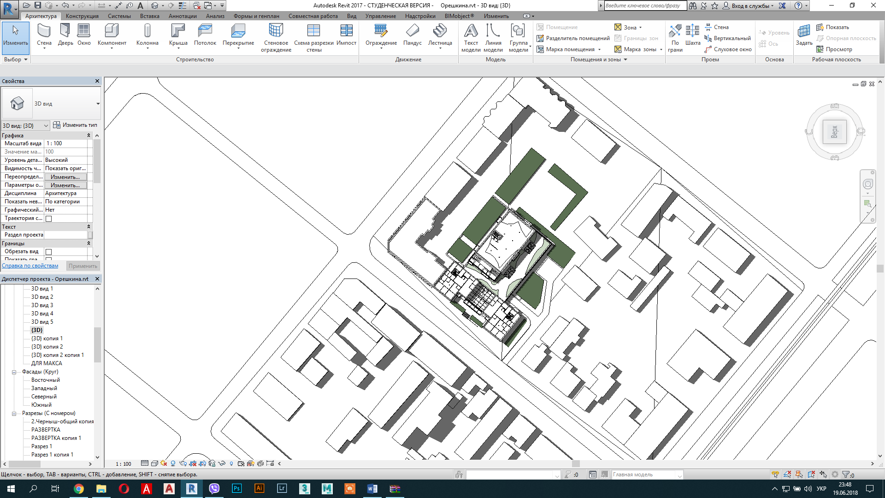
Рис. 4.3.5 Взаємозв’язок запроектованого об’єкта з існуючою забудовою

Під час проектування було розроблено концепцію реконструкції перехрестя (рис. 3.3) згідно якої нова будівля не має затіняючої дії на навколишню забудову, бо витримано усі санітарні, пожежні норми для відступів від будівель. Особливо взята до уваги жила будівля по вулиці Троїцька , щоб нова будівля не впливала на тривалість інсоляції та не зменшувала комфортність квартир.
4.3.3 Визначення нормованого значення коефіцієнта природної освітленості по ДБН В 2.5-28-2006 «Природне і штучне освітня »
Коефіцієнт природної освітленості (КПО) - відношення природної освітленості, яка створюється в деякій точці заданої площини всередині приміщення світлом неба (безпосереднім або після відбивання), до одночасного значення зовнішньої горизонтальної освітленості, яка створюється світлом повністю відкритого небосхилу; виражається у відсотках.
$$e_{N}=e_{n}×m_{N}$$
$e_{N}$ - значення КЕО
m – коефіцієнт світового клімату
N – номер групи забезпеченості природнім освітленням
$$e_{N}=e_{n}×m_{N}=0,5\%×0,9$$
(для орієнтації СЗ)
Таблиця 2.3
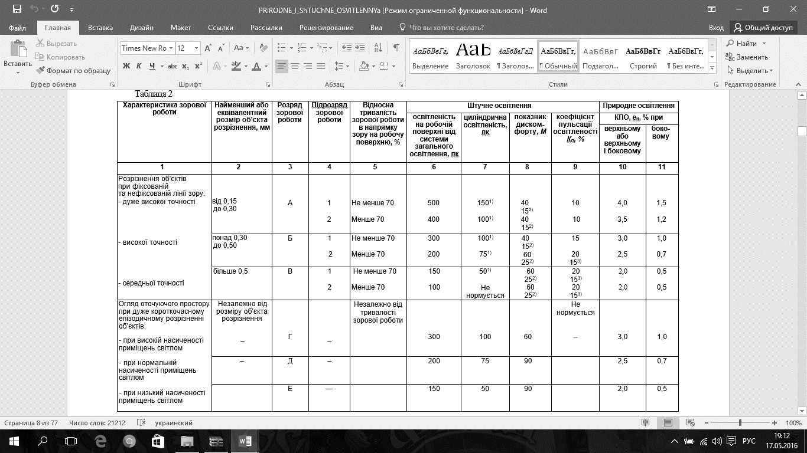

V. ТЕХНОЛОГІЯ БУДІВНИЦТВА

У РОЗРОБЦІ.

ЗАГАЛЬНІ ВИСНОВКИ

У РОЗРОБЦІ.

ЛІТЕРАТУРА

- Житлові будинки. Основні положення дбн в.2.2-15-2005
- Архітектура будівель та споруд. Основи Гетун Г.В.
- Архітектурна ергономіка. Мироненко В. П.
- Эрнст Нойферт. «Строительное проектирование». Типы зданий: Жилые дома террасного типа. [Электронный ресурс]. Стройиздат. Москва
- ДБН В.1.1.7-2002. Пожежна безпека об’єктів будівництва. Київ -2003.
- ГОСТ 12.1.004-91. Пожарная безопасность. Общие требования.
- «Інженерні рішення з охорони праці при розробці дипломних проектів інженерно-будівельних спеціальностей» / В.В. Сафонов, А.С. Бєліков, Р.Б. Папірник, С.В. Іванцов, Л.М. Діденко, О.В. Пилипенко, О.О. Лапшин, Е.В. Доронін, С.В. Шатов, В.А. Шаломов. Київ – 2011 «Основа».
- «Пожежна безпека будівель та споруд» / М.М. Кулєшов, Ю.В. Уваров, О.Л Олійник, В.П. Пустомельник, О.І. Єгурнов. Харків – 2004.
- СНиП 2.01.01-82. Строительная климатология и геофизика / Госстрой СССР. – М.: Стройиздат СССР, 1983. – 136 с.
- Архітектура будівель і споруд. Навчальний посібник для студентів будівельних спеціальностей / З.І.Котеньова. – Харків: ХНАМГ, 2007 – 171 с. 6
- Архитектурные конструкции : Учебник. / Благовещенский А.А., Букина Е.Ф. – М.: Архитектура-С, 2011. – 230 с.
- Шерешевский И.А. Жилые здания. Конструктивные системы и элементы для индустриального строительства : Пособие для учебного проектирования / И.А. Шерешевский. – М.: Архитектура-С, 2005. – 121 с.

